 Universidade Estadual de Maringá

Centro de Tecnologia - Departamento de Informática

Curso de Bacharelado em Informática

**PRIMEIRA PARTE DO TRABALHO DE PROJETO DE SISTEMA DE SOFTWARE**

# Sistema BiblioTec

|  |  |
| --- | --- |
| **Acadêmicos** | **Registro Acadêmico** |
| Luiz Flávio Pereira | 91706 |
| Marcos Vinicius Peres | 94594 |
| Rafael Garcia Gardillari | 100368 |
| Victor G. L Silva | 68474 |

**Maringá-PR**

**2019**

Universidade Estadual de Maringá

Centro de Tecnologia - Departamento de Informática Curso de Bacharelado em Informática

**TRABALHO 01**

# Sistema BiblioTec

Trabalho solicitado aos alunos da disciplina de Projeto de Sistemas de Software, pelo professor Drº. Donizete Carlos Bruzarosco, como requisito de obtenção de nota parcial para a primeira avaliação semestral.

**Maringá-PR**

**2019**

**Documento de Requisitos do Sistema**

*BiblioTec* 2.0

Sumário

1. Introdução ..........................................................................................................................8
   1. Glossário: Termos, Siglas e Abreviações ...................................................................8
2. Descrição Geral do Sistema ...............................................................................................8
   1. Tela de Login .............................................................................................................9
   2. Processo de Autenticação ..........................................................................................9
   3. Interface do Balconista ..............................................................................................9
      1. Emprestar Item .................................................................................................. 9
      2. Devolver Item ................................................................................................. 10
      3. Gerenciar Usuários .......................................................................................... 10
   4. Interface do Bibliotecário ........................................................................................ 11
      1. Adicionar Obra (as) ao Acervo ........................................................................ 11
      2. Remover Obra (as) do Acervo ......................................................................... 11
      3. Consultar Acervo ............................................................................................ 11
   5. Interface de Usuário................................................................................................. 12
      1. Manter Cadastro de Usuários .......................................................................... 12
      2. Consultar Acervo ............................................................................................ 12
      3. Reservar Item .................................................................................................. 13
      4. Minhas Reservas ............................................................................................. 13
      5. Meus Empréstimos .......................................................................................... 13
      6. Painel de Notificações ..................................................................................... 13
   6. Interface do Visitante............................................................................................... 13
      1. Consultar Acervo Para Visitantes .................................................................... 13
3. Descrição dos Requisitos ................................................................................................ 14
   1. Interface com o Produto .......................................................................................... 14
   2. Requisitos Funcionais ............................................................................................. 14
      1. [RF01] Autenticar Acesso ............................................................................... 14
      2. [RF02] Gerenciar Usuários ..............................................................................15
      3. [RF03] Consultar Acervo .................................................................................15
      4. [RF04] Reservar Item ...................................................................................... 16
      5. [RF05] Emprestar Item .................................................................................... 16
      6. [RF06] Devolver Item ..................................................................................... 16
      7. [RF07] Renovar Empréstimo .......................................................................... 16
      8. [RF08] Remover Obra (as) .............................................................................. 16
      9. [RF09] Incluir Obra (as) .................................................................................. 17
      10. [RF10]Preencher Obra .................................................................................... 17
      11. [RF11] Exibir Notificações ............................................................................. 17
      12. [RF12] Visualizar Reservas ............................................................................ 17
      13. [RF13] Visualizar Empréstimos ...................................................................... 17
      14. [RF14] Verificar Restrições ............................................................................ 18
      15. [RF15] Exibir .................................................................................................. 18
   3. Requisitos Não Funcionais ...................................................................................... 18
      1. [NF01] Proteção da Conta ............................................................................... 18
      2. [NF02] Desempenho ....................................................................................... 19
      3. [NF03] Integridade do Empréstimo ................................................................. 19
      4. [NF04] Plataformas operacionais .................................................................... 19
      5. [NF05] Portabilidade ...................................................................................... 19
      6. [NF06] Disponibilidade .................................................................................. 19
      7. [NF07] Confiabilidade .................................................................................... 20
      8. [NF08] Arquitetura da base de dados .............................................................. 20
4. Diagrama de Casos de Uso .............................................................................................. 21
   1. Descrição dos Casos de Uso .................................................................................... 22
      1. Gerenciar Usuários .......................................................................................... 22
      2. Gerenciar Acervo ............................................................................................ 22
      3. Consultar Usuário ............................................................................................22
      4. Emprestar Item ................................................................................................23
      5. Devolver Item ................................................................................................. 23
      6. Consultar Acervo ............................................................................................ 24
      7. Reservar Item ................................................................................................. 24
      8. Renovar Empréstimo ...................................................................................... 25
      9. Manter Cadastro Usuário ............................................................................... 26
   2. Tabelas de Conceitos .............................................................................................. 26
      1. Caso de Uso Gerenciar Usuário...................................................................... 26
      2. Caso de Uso Gerenciar Acervo ...................................................................... 27
5. Diagrama de Pacotes ...................................................................................................... 28
   1. Visão Inicial ........................................................................................................ 28
   2. Visão Detalhada .................................................................................................. 28
6. Diagrama de Objetos ...................................................................................................... 29
7. Modelo de Interação ....................................................................................................... 30
   1. Diagramas de Sequência ........................................................................................ 30
      1. Autenticar Acesso .......................................................................................... 30
      2. Cadastrar Usuário ........................................................................................... 30
      3. Consultar Acervo .............................................................................................31
      4. Devolver Item ..................................................................................................31
      5. Emprestar Item ............................................................................................... 32
      6. Gerenciar Usuários ......................................................................................... 32
      7. Renovar Empréstimo ...................................................................................... 33
      8. Reservar Obra ................................................................................................. 33
   2. Diagramas de Comunicação ................................................................................... 34
      1. Autenticar Acesso .......................................................................................... 34
      2. Cadastrar Usuário ........................................................................................... 34
      3. Consultar Acervo .............................................................................................35
      4. Devolver Item ..................................................................................................35
      5. Emprestar Item ............................................................................................... 36
      6. Gerenciar Usuários ......................................................................................... 36
      7. Renovar Empréstimo ...................................................................................... 37
      8. Reservar Obra ................................................................................................. 37
8. Comportamento do Sistema ........................................................................................... 38
   1. Diagrama de Estados .............................................................................................. 38
   2. Diagramas de Atividades ....................................................................................... 39
      1. Autenticar Acesso .......................................................................................... 39
      2. Devolver Item ................................................................................................. 40
      3. Emprestar Item ............................................................................................... 41
      4. Renovar Empréstimo ...................................................................................... 42
      5. Reservar Obra ................................................................................................. 43

## 1. Introdução

Este documento tem por objetivo descrever detalhadamente um sistema de gerenciamento e automação para bibliotecas. *BiblioTec* é uma ferramenta robusta e completa que visa a organização, integração e controle de usuários, acervo e operações rotineiras ou excepcionais de uma biblioteca.

O acesso à interface inicial do sistema exige um cadastro, para que seja possível realizar boa parte das operações, como reservas e renovação de empréstimos. Além disso existem ferramentas para interação entre a administração e o usuário final, possibilitando notificações do sistema. A única operação que pode ser realizada sem a utilização de um login ou cadastro é a funcionalidade de consultar acervo, visto que este dado pode ser consultado por qualquer pessoa.

A que diz respeito a gerenciamento, o sistema deve ser capaz de catalogar todas as obras do acervo, baseado em um número de catálogo e a partir desse número retornar informações da mesma, dados de aquisição, histórico de empréstimo e observações extras.

O sistema também deve fornecer ao balconista informações para controle de cada usuário, como por exemplo histórico do usuário contendo advertências e autuações, sejam elas por motivos de atraso na entrega de obras ou extravio das mesmas, possibilitando ao balconista lançar uma notificação para o usuário sempre que considerar necessário.

O sistema não contempla as operações financeiras demandadas por uma biblioteca, para faturamento de multas, pagamento de novas aquisições, cobrança de usuários em dívida, etc. Porém prevê determinadas operações e permite a integração com um sistema paralelo específico.

### 1.1. Glossário: Termos, Siglas e Abreviações

RF: Requisito Funcional

NF: Requisito não Funcional

FA: Fluxo Alternativo

FE: Fluxo de Erro

## 2. Descrição Geral do Sistema

Nesta seção descrevemos, de modo geral, as características e o funcionamento do sistema, visando fornecer um entendimento base das funcionalidades contidas no mesmo.

*BiblioTec* será desenvolvido para quatro tipos de atores. São eles o balconista, o bibliotecário, o visitante e o usuário. As atividades desenvolvidas por cada um deles no sistema estarão descritas de forma mais detalhada no decorrer deste documento de requisitos. Inicialmente nos resta saber quais serão as funcionalidades do sistema disponíveis para cada ator, as quais descrevemos abaixo, subdividindo esta seção de acordo com o ator e as respectivas funcionalidades que o mesmo terá acesso.

### 2.1. Tela de Login

Inicialmente, para todos os atores o sistema apresentará uma tela, contendo as seguintes opções:

* Login: onde ator deverá inserir seu usuário e sua senha de acesso ao sistema;
* Cadastro: opção que o ator usuário deverá selecionar caso ainda não possua dados para acesso ao sistema;
* Consultar Acervo: disponibilizará a opção de consulta ao acervo para todos atores.

### 2.2. Processo de Autenticação

O processo de autenticação será feito através do código de usuário e senha, como já citado acima, sendo permitido o acesso somente a atores cadastrados e que, portanto, constam na base de dados do sistema.

Para os atores usuários, no processo de autenticação serão verificadas possíveis notificações (pendências, memorandos ou avisos) que serão apresentadas imediatamente na interface. Caso nenhuma notificação seja encontrada o usuário será direcionado para a interface inicial do sistema.

Para os demais atores, após a autenticação o sistema exibirá a respectiva interface inicial.

### 2.3. Interface do Balconista

A tela inicial do balconista apresentará algumas funcionalidades que também estarão presentes na interface do usuário. São elas:

* Gerenciar Usuários;
* Demais opções relacionadas ao acervo (emprestar, devolver, reservar, etc.).

Porém, estas funcionalidades serão bem descritas abaixo.

#### 2.3.1. Emprestar Item

Nesta opção, o balconista poderá criar uma nova lista de empréstimos. O sistema retornará uma tela solicitando o usuário para o qual será feito o empréstimo. Após informado esses dados, o sistema verificará se há restrições ao usuário (pendências de multas ou entregas em atraso), se houver, o sistema negará o empréstimo, caso contrário será permitida a criação de uma lista de obras para empréstimo, podendo ser incluída uma ou mais obras.

No topo dessa lista haverá uma foto do usuário, através dela o balconista deverá confirmar que se trata ou não da mesma pessoa, continuando com o procedimento de empréstimo em caso afirmativo e negando empréstimo, caso contrário.

Para incluir uma obra na lista de empréstimo, o sistema solicitará o número de catálogo dessa obra, que é em formato de código de barras. Após incluídas as obras, o sistema verificará restrições existentes nas obras que impeçam o empréstimo das mesmas, como por exemplo, possíveis reservas. Caso haja alguma restrição, o sistema negará o empréstimo da obra e removerá a mesma da lista. Para as obras permitidas, o sistema atribui a cada obra o efeito de empréstimo. Em seguida o sistema gera a data de devolução das obras e atualiza os dados no histórico de obras do usuário e no histórico de movimentações da obra, finalizando o processo com a impressão do comprovante de empréstimo, onde constará a data de devolução das obras.

#### 2.3.2. Devolver Item

Nesta operação o sistema solicitará ao balconista o número de catálogo da obra a ser devolvida, podendo o processo ser repetido quantas vezes necessário, perante a devolução de várias obras.

Automaticamente o sistema verificará possíveis atrasos na entrega, fazendo uma comparação entre a data atual e a data de devolução inclusa no histórico de movimentações da obra. Se constatado o atraso, o sistema atribui uma restrição ao usuário e uma inadimplência ao histórico de inadimplências do mesmo. Ao final da operação, o sistema irá emitir um comprovante de devolução, especificando quais itens foram devolvidos.

#### 2.3.3. Gerenciar Usuários

Através dessa funcionalidade, o sistema disponibiliza ao balconista as opções de cadastro, consulta, atualização e exclusão de usuários.

Para a realização de cadastro de novos usuários será necessário o preenchimento do formulário que será fornecido. Através do preenchimento do formulário, o sistema disponibilizará os dados que serão usados para acesso ao sistema pelo usuário.

Na opção de consulta de usuários, serão disponibilizadas duas formas de consulta, por nome de usuário ou por número de documento, seja esse CPF ou RG. Os resultados da busca possibilitam o acesso direto ao formulário do usuário selecionado, onde estará disponível os dados cadastrais (nome, CPF, RG, telefone e etc.), os históricos, tanto de obras quanto de inadimplências e as obras em posse do usuário atualmente. Será também através do acesso direto ao formulário do usuário que o balconista terá acesso para fazer a atualização de algum dado cadastral ou a exclusão de algum usuário, quando necessário.

### 2.4. Interface do Bibliotecário

A interface inicial do bibliotecário possuirá opções relacionadas ao gerenciamento do acervo. São elas:

#### 2.4.1. Adicionar Obra (as) ao Acervo

Essa operação cria uma nova obra para o acervo. Um formulário é apresentado ao bibliotecário, solicitando todas as informações importantes, como nome, autor, editora, volume, edição, categoria (livro, periódico, jornal, revista, etc.), origem da obra (compra ou doação), número de páginas, ano, etc. O sistema então gerará o número de catalogação, levando em consideração a semelhança entre os dados presentes no formulário com os de obras já existentes no acervo, para que o novo item seja adicionado próximo de seus semelhantes nas prateleiras da biblioteca.

#### 2.4.2. Remover Obra (as) do Acervo

Operação destinada a atualização do acervo, no caso de baixas por extravio de obras, ou outros motivos. Para tal operação o bibliotecário deverá preencher um breve formulário com detalhes da baixa, incluindo opção de extravio por parte do usuário ou não. No caso de essa opção estar selecionada, o sistema irá buscar o último usuário a emprestar o livro, convocando o mesmo para prestar contas a um balconista, exibindo essa convocação no painel de notificações da interface inicial do usuário. Feito isso, o sistema informa no formulário da obra que a mesma está indisponível para reserva ou empréstimo.

#### 2.4.3. Consultar Acervo

Essa funcionalidade permite ao bibliotecário consultar o acervo para levantamento de informações sobre uma determinada obra, como por exemplo histórico de empréstimos da mesma ou até mesmo para a alteração de alguma informação cadastral no formulário da obra.

O sistema disponibilizará três possibilidades distintas para a consulta ao acervo. São elas:

* Por nome da obra;
* Por nome do autor;
* Por número de catalogação.

### 2.5. Interface de Usuário

Como já citado acima, a tela de login do sistema possibilitará também ao usuário entrar no sistema com seus dados de acesso. Após o processo de autenticação, se existirem notificações para serem exibidas será mostrado o painel de notificações, caso contrário, o sistema exibirá a tela inicial para o usuário.

Caso o usuário não possua dados para acesso ao sistema, deverá selecionar a opção

“Cadastro”, presente na tela de login, a qual o funcionamento está descrito no item abaixo.

#### 2.5.1. Manter Cadastro de Usuários

A opção de cadastro de usuário direcionará a um documento com a apresentação dos termos e condições gerais de uso dos serviços da biblioteca, especificando sobre horários, regras principais e possíveis autuações.

O usuário deverá concordar com os termos descritos no documento para que seja disponibilizado o formulário de cadastro para preenchimento. Ao fim do preenchimento do formulário, o sistema efetivará o cadastro do usuário, gerando e fornecendo ao mesmo, os dados que serão utilizados por ele para acessar o sistema. Esses dados também serão enviados pelo sistema para o e-mail do usuário.

#### 2.5.2. Consultar Acervo

Funcionalidade que permitirá que o usuário realize buscas por uma obra de seu interesse. Para realizar essa busca, o usuário poderá optar por fornecer uma das informações dos seguintes tópicos abaixo:

* Título da obra;
* Autor;
* Editora;
* Número de catálogo (código de barras);
* Categoria;

Uma vez listados os resultados da busca, cada item da lista será um link que irá direcionar para o formulário da obra, que por sua vez apresentará informações detalhadas, além da disponibilidade de empréstimo e opção de reserva, porém o usuário só poderá efetuar reserva de alguma obra se estiver autenticado no sistema. Caso o mesmo ainda não tenha entrado com seus dados de acesso, o sistema solicitará que o mesmo realize esse procedimento, exibindo para o usuário a tela de login.

#### 2.5.3. Reservar Item

Caso o usuário deseje reservar a obra, o sistema irá fazer uma verificação de possíveis restrições, tanto por parte do usuário (pendências de multas por exemplo) quanto por parte da obra (conflito de reservas por exemplo) para permitir ou não a ação. Se livre de restrições, o sistema informa a data máxima para a retirada da obra, caso a mesma não seja retirada no dia informado, o usuário terá um prazo de no máximo três dias para realizar a retirada da mesma, mas caso isso não aconteça, o sistema tornará a obra disponível para próxima reserva, se existir, ou para empréstimo.

#### 2.5.4. Minhas Reservas

Essa funcionalidade exibe ao usuário uma tela listando todas as obras que o usuário reservou, a situação de cada obra (se já está ou não disponível para retirada) e suas respectivas datas máximas de retirada.

#### 2.5.5. Meus Empréstimos

Essa funcionalidade exibirá ao usuário todas obras que atualmente estão em seu poder, destacando a data para a devolução e o valor a pagar de multa por dia de atraso. Para cada item haverá uma opção de renovação que, ao ser acessada, verificará a possibilidade de renovação, levando em consideração as possíveis restrições existentes para a obra, ou seja, só ocorrerá renovação se não houver inadimplências e reservas de outros usuários. Caso haja disponibilidade de renovação, será apresentada ao usuário a nova data de devolução. Caso contrário será solicitado ao usuário que faça a devolução da obra e informa ao mesmo as possíveis datas para futuras reservas, solicitando se o mesmo deseja agendar uma futura reserva ou não.

#### 2.5.6. Painel de Notificações

Um painel deve reunir todas as notificações que o usuário possuir, sendo essas: datas de devoluções de obras emprestadas, datas máximas para retiradas de reservas solicitadas, convocações da administração, pendências de multas entre outras.

### 2.6. Interface do Visitante

Na página inicial, juntamente com tela de login, aparecerá um botão para consulta de acervo, como citado anteriormente, esta será a única funcionalidade pertinente a este tipo de ator. A descrição desta ação é idêntica ao do ator usuário, veja a seguir:

#### 2.6.1. Consultar Acervo Para Visitantes

Funcionalidade que permitirá que o usuário realize buscas por uma obra de seu interesse. Para essa realizar essa busca o usuário poderá optar por fornecer uma das informações dos seguintes tópicos abaixo:

* Título da obra;
* Autor;
* Editora;
* Número de catálogo por código de barras;
* Categoria;

Uma vez listados os resultados da busca, cada item da lista será um link que irá direcionar para o formulário da obra, que por sua vez apresentará informações detalhadas, além da disponibilidade de empréstimo e opção de reserva, porém o usuário só poderá efetuar reserva de alguma obra se estiver autenticado no sistema. Caso o mesmo ainda não tenha entrado com seus dados de acesso, o sistema solicitará que o mesmo realize esse procedimento, exibindo para o usuário a tela de login.

## 3. Descrição dos Requisitos

### 3.1. Interface com o Produto

|  |  |
| --- | --- |
| **Ator** | **Descrição** |
| Usuário | Pessoa que usufruirá de todo ou qualquer serviço disponibilizado pela biblioteca. |
| Balconista | Pessoa responsável por tarefas relacionadas ao gerenciamento de usuários e empréstimos de obras presentes no acervo. |
| Bibliotecário | Pessoa responsável por atividades referentes ao gerenciamento do acervo. |
| Visitante | Pessoa externa, tendo como única funcionalidade do sistema disponível a consulta de acervo. |

### 3.2. Requisitos Funcionais

Nesta seção é realizada uma descrição detalhada de todos requisitos funcionais presentes no sistema de gerenciamento de bibliotecas, o *BiblioTec*.

#### 3.2.1. [RF01] Autenticar Acesso (Luiz Flávio Pereira)

Descrição: permitirá aos atores o acesso ao sistema, para realização de todas as ações que lhe são permitidas. Será através da autenticação que o sistema identificará cada ator, exibindo somente as funcionalidades referentes a ele. Somente duas funcionalidades, não necessitarão de autenticação. São elas:

* Cadastro: quando o usuário ainda não possuir dados para acesso ao sistema, o mesmo poderá solicitar cadastro, preenchendo o formulário;
* Consulta ao Acervo: a opção de consulta ao acervo para obtenção de dados de alguma obra não necessitará de autenticação, porém as possíveis ações seguintes, ligadas a esta opção (reservar ou emprestar a obra por exemplo), necessitarão de autenticação. Quando ocorrer de uma dessas opções ser selecionada, será exibida ao ator a tela de login.

É de prioridade essencial, pois a mesma possibilitará ao sistema saber quem é o usuário que está utilizando, disponibilizando somente as informações solicitadas referentes ao mesmo.

#### 3.2.2. [RF02] Gerenciar Usuários (Rafael Garcia Gardillari)

Descrição: essa funcionalidade permitirá ao balconista ações de controle dos usuários, como por exemplo:

* Cadastro de novos usuários: permite o cadastro de usuários perante preenchimento de um formulário e aceitação das regras da biblioteca. É através desse cadastro que serão gerados os dados que o usuário utilizará para acessar o sistema;
* Consulta ao cadastro de usuários: permite a consulta ao cadastro do usuário para levantamento de dados presentes no mesmo, necessários para realização de outras ações no sistema. É também através dessa funcionalidade que o balconista poderá ter o controle das obras relacionadas atualmente a determinado usuário;
* Alteração de cadastro de usuário: permite que o balconista altere alguma informação do cadastro de usuário, com o propósito de manter o mesmo sempre atualizado;
* Exclusão de Usuários: permite que o balconista exclua o cadastro de um usuário quando se julgar necessário.

É de prioridade essencial, pois através dessa funcionalidade o balconista terá total controle sobre os usuários e sobre o acervo.

#### 3.2.3. [RF03] Consultar Acervo (Luiz Flávio Pereira)

Descrição: permite a todos os atores a consulta ao acervo, na busca por uma determinada obra. Contará com ferramentas de filtros específicos por ator para facilitar na procura pelo item desejado, disponibilizando as mesmas informações da obra buscada.

É de prioridade importante, pois facilitará aos atores a procura por obras desejadas e a obtenção de informações sobre a mesma.

#### 3.2.4. [RF04] Reservar Item (Rafael Garcia Gardillari)

Descrição: permite ao usuário a reserva de uma ou mais obras para retirada posteriormente. Também permite ao balconista a realização de reserva para um determinado usuário.

É de prioridade importante, pois permitirá ao usuário que o mesmo possa dispor de uma certa obra quando lhe for necessário.

#### 3.2.5. [RF05] Emprestar Item (Luiz Flávio Pereira)

Descrição: possibilitará ao balconista realizar empréstimo de uma ou mais obras para o usuário.

É de prioridade essencial, pois o usuário deverá ter a possibilidade de utilizar uma determinada obra de seu interesse em outro local, como por exemplo, em sua casa.

#### 3.2.6. [RF06] Devolver Item (Luiz Flávio Pereira)

Descrição: permitirá ao balconista realizar a devolução para o acervo de uma ou mais obras que estavam em posse de um determinado usuário.

É de prioridade essencial, pois mais usuários poderão necessitar emprestar essa mesma obra e a ela deverá estar disponível no acervo.

#### 3.2.7. [RF07] Renovar Empréstimo (Marcos V. Peres)

Descrição: permitirá ao usuário e ao balconista a renovação de uma ou mais obras que estejam em posse do usuário, prorrogando o período de uso da mesma.

É de prioridade essencial, pois o usuário pode não conseguir realizar todas as tarefas que pretendia no tempo que lhe foi disponibilizado para ficar em posse da obra.

#### 3.2.8. [RF08] Remover Obra (as) (Marcos V. Peres)

Descrição: permitirá ao bibliotecário a remoção de uma ou mais obras extraviadas ou debilitadas do acervo.

É de prioridade importante, pois possibilitará um melhor gerenciamento do acervo.

#### 3.2.9. [RF09] Incluir Obra (as) (Marcos V. Peres)

Descrição: permite ao bibliotecário a inclusão de itens ao acervo, podendo ser novas obras ou até mesmo volumes atualizados de obras já existentes.

É de prioridade importante, pois é necessária a constante atualização do acervo, como por exemplo, a adição de edições atualizadas de obras já existentes.

#### 3.2.10. [RF10] Preencher Obra (Marcos V. Peres)

Descrição: o sistema deve conter, para todas obras do acervo, um formulário com os dados da mesma. Esses dados serão utilizados para outras funcionalidades do sistema.

É de prioridade essencial, pois possibilitará ao sistema um completo gerenciamento de todo o acervo.

#### 3.2.11. [RF11] Exibir Notificações (Victor G. L Silva)

Descrição: o sistema deve conter um painel onde serão exibidas as principais notificações importantes para o usuário. Esse painel deverá ser exibido logo após o login do usuário.

É de prioridade importante, pois fará com que o usuário tenha sempre em mente seus compromissos para com a biblioteca, facilitando no cumprimento dos mesmos.

#### 3.2.12. [RF12] Visualizar Reservas (Victor G. L Silva)

Descrição: permite ao usuário a visualização da lista de obras as quais ele reservou para retirada futura, possibilitando que o mesmo tenha sempre em mente quando deverá retirá-las.

É de prioridade desejável, pois possibilitará ao usuário um melhor gerenciamento de seus compromissos para com a biblioteca.

#### 3.2.13. [RF13] Visualizar Empréstimos (Victor G. L Silva)

Descrição: permitirá ao usuário a visualização das obras que estão em sua posse, destacando suas devidas datas de devoluções.

É de prioridade desejável, pois possibilitará ao usuário a entrega das obras em sua posse nas datas corretas, livrando o mesmo do pagamento de multas por atraso de entregas.

#### 3.2.14. [RF14] Verificar Restrições (Victor G. L Silva)

Descrição: funcionalidade que permitirá que o sistema aprove ou não o empréstimo, renovação ou reserva de uma obra. Existirão duas categorias de restrições. São elas:

* Restrições de Usuário: inadimplências que o usuário tenha perante a biblioteca, como por exemplo, pendências no pagamento de multas e atraso na entrega de obras.
* Restrições de Obra: possíveis confrontos de datas no formulário da obra, como por exemplo: o usuário está com uma obra em mãos, pois realizou o empréstimo da mesma, porém ele deseja renová-la para utilizar por mais alguns dias. O sistema verificará, no formulário da obra no sistema, se não existem reservas feitas para essa obra.

É de prioridade importante, pois possibilita que o sistema gerencie de forma eficiente o tempo de uso das obras pelos usuários, garantindo sempre a disponibilidade das mesmas.

#### 3.2.15. [RF15]Exibir (Rafael Garcia Gardillari)

Descrição: funcionalidade pela qual, o sistema criará, atualizará e exibirá quando solicitado, os seguintes históricos:

* Histórico de Movimentações: único para cada obra do Acervo. Este histórico conterá as datas das movimentações (reservas, empréstimos, datas de devoluções) da obra;
* Histórico de Obras: único para cada usuário da biblioteca. Este histórico conterá as obras que já estiveram relacionadas com o usuário, seja por empréstimo ou reserva. Conterá também as respectivas datas de empréstimo e de devolução de cada obra;
* Histórico de Inadimplências: único para cada usuário da biblioteca. Conterá todas as inadimplências cometidas por um usuário, como por exemplo, atrasos na devolução de obras, valores pagos em multa, entre outras ocorrências.

É de prioridade importante pois permitirá que o sistema tenha o registro de todas as movimentações relacionadas tanto ao usuário quanto às obras, registro esse que poderá ser acessado tanto pelo balconista quanto pelo bibliotecário.

### 3.3. Requisitos Não Funcionais

**3.3.1. [NF01] Proteção da Conta**

Descrição:

1. Os usuários têm sua sessão encerrada após 10 minutos de inatividade
2. Para balconistas ou bibliotecários, a sessão permanecerá ativa até que seja efetuado o logoff ou a aplicação seja encerrada no computador.
3. Os dados da conta do usuário como endereço e telefone deverão ser atualizados ou confirmados a cada 120 dias.
4. Troca de senha a cada 30 dias.

**3.3.2. [NF02] Desempenho**

Descrição:

1. As operações básicas como consulta, novo empréstimo, devolução, etc., deverão ter um tempo de resposta inferior a dois segundos, considerando dispositivos que atendam aos requisitos mínimos.

**3.3.3. [NF03] Integridade do Empréstimo**

Descrição:

1. O usuário deve fornecer seus dados de acesso ao balconista para realizar o empréstimo.
2. O balconista deve fazer a verificação visual do usuário com a foto que consta no sistema, caso haja alguma divergência visível, o balconista pode solicitar o documento de identificação do usuário, que estará disponível na tela do balconista para aferição.

**3.3.4. [NF04] Plataformas operacionais**

Descrição:

1. O sistema deverá funcionar em múltiplos sistemas operacionais, preferencialmente Linux, prevendo integração com sistema móvel (*Android* e *iOS*)

**3.3.5. [NF05] Portabilidade**

Descrição:

1. O sistema de gerenciamento utilizado pelo balconista ou bibliotecário deve ser executado apenas em computadores sem necessidade de *internet.*
2. O sistema para usuários deve ser executado em computadores ou dispositivos móveis via *internet*

**3.3.6. [NF06] Disponibilidade**

Descrição:

1. O sistema deve ser disponível todos os dias da semana e 24 horas por dia, sem exceção de fins de semana e feriados.
2. Para o caso de o sistema sair do ar por motivos diversos, os prazos pendentes de devolução deverão ser acrescidos com o dobro de tempo em que o sistema esteve indisponível.

**3.3.7. [NF07] Confiabilidade**

Descrição:

1. Todos os registros de tarefas realizadas no sistema deverão ser salvos permanentemente na base de dados, evitando perdas por possíveis falhas do sistema.
2. O sistema prevê um ciclo de backup com tempo definido pelo cliente.

**3.3.8. [NF08] Arquitetura da base de dados**

Descrição:

1. A base de dados do sistema deverá ser armazenada em um servidor externo, que possibilite redundância remota.

## 4. Diagrama de Casos de Uso

### 

### 4.1. Descrição dos Casos de Uso

**4.1.1. Gerenciar Usuários**

|  |  |  |
| --- | --- | --- |
| Caso de Uso: | Gerenciar Usuários | |
| Descrição: | Permite que o balconista realize tarefas relacionadas ao controle de usuários, como cadastro de um novo usuário ou consulta aos dados de um usuário já existente  Requisitos Funcionais Associados: [RF01]  Requisitos Não Funcionais Associados: [NF02] [NF03] [NF07] | |
| Ator (es): | Balconista | |
| Pré-Condição: | O Balconista deverá ter acesso ao sistema e estar logado. | |
| Pós-Condição: | O balconista terá informações do cadastro de um usuário ou o usuário estará cadastrado e possuirá dados de acesso ao sistema | |
| Ator | | Sistema |
| 1. Autenticação no sistema | | 2. Sistema consulta dados do ator |
| 3. Escolhe Cadastrar Usuário ou Consultar  Usuário [FA01] [FA02] | | 4. Mostra informações desejadas pelo ator |
| Fluxo Alternativo: | [FA01]  1. Através do <<extend>> o balconista realiza o cadastro do usuário  [FA02]  1. Através do <<extend>> o balconista pode realizar a consulta do usuário | |
| Fluxo de Erro: | Não possui | |

#### 4.1.2. Gerenciar Acervo

|  |  |  |
| --- | --- | --- |
| Caso de Uso: | Gerenciar Acervo | |
| Descrição: | Permite que o bibliotecário realize tarefas relacionadas ao controle do acervo, como inclusão de novas obras, remoção de obras existentes e atualização dos dados de uma obra já existente  Requisitos Funcionais Associados: [RF01] [RF03] [RF10] [RF15]  Requisitos Não Funcionais Associados: [NF02] [NF07] | |
| Ator (es): | Bibliotecário | |
| Pré-Condição: | O bibliotecário deve estar autenticado | |
| Pós-Condição: | O acervo estará atualizado ou o bibliotecário terá em mãos os dados necessários de uma determinada obra | |
| Ator | | Sistema |
| 1. Autenticação no sistema  3. Ator pode cadastrar obra, remover, alterar dados ou consultar acervo [FA01] | | 2. Sistema consulta dados do ator |
| Fluxo Alternativo: | [FA01]  1. Com o <<extend>> o ator pode consultar qualquer obra | |
| Fluxo de Erro: | Não possui | |

#### 4.1.3. Consultar Usuário

|  |  |  |
| --- | --- | --- |
| Caso de Uso: | Consultar Usuário | |
| Descrição: | Permite que o balconista e o bibliotecário consultem o cadastro de um determinado usuário, para exclusão do usuário do sistema, levantamento de informações ou alteração de dados do cadastro do mesmo | |
|  | Requisitos Funcionais Associados: [RF01]  Requisitos Não Funcionais Associados: [NF02] [NF03] [NF07] | |
| Ator (es): | Balconista | |
| Pré-Condição: | O Balconista deverá ter acesso ao sistema e estar logado. | |
| Pós-Condição: | O Balconista estará com dados do cadastro do usuário em mãos ou cadastro do usuário alterado ou excluído | |
| Ator | | Sistema |
| 1. Autenticação no sistema | | 2. Sistema autentica e libera acesso |
| 3. Seleciona opção de consulta de usuário  5. Preenche dados necessários | | 4. Libera campo com dado do usuário  6. Traz informações do usuário [FE01]  [FA01] [FA02] |
| Fluxo Alternativo: | [FA01]   1. Ator seleciona opção de excluir usuário 2. Sistema pede confirmação 3. Ator confirma exclusão 4. Sistema exclui dados e registros de usuário   [FA02]   1. Ator seleciona opção de alterar cadastro 2. Sistema libera campos para preenchimento de novas informações 3. Ator preenche os dados   4 . Sistema salva informações | |
| Fluxo de Erro: | [FE01]  1. Sistema não encontra usuário no banco de dados. | |

#### 4.1.4. Emprestar Item

|  |  |  |
| --- | --- | --- |
| Caso de Uso: | Emprestar Item | |
| Descrição: | Permite que o usuário possa utilizar uma ou mais obras fora dos estabelecimentos da biblioteca  Requisitos Funcionais Associados: [RF01] [RF04] [RF10] [RF13] [RF15]  Requisitos Não Funcionais Associados: [NF02] [NF03] [NF07] | |
| Ator (es): | Balconista | |
| Pré-Condição: | O Balconista deverá ter acesso ao sistema e estar autenticado | |
| Pós-Condição: | O usuário terá a obra em mãos, disponível para o uso por um certo período de tempo e é gerado um novo registro de empréstimo no cadastro de usuário | |
| Ator | | Sistema |
| 1. Autenticação no sistema | | 2. Sistema consulta dados do ator |
| 3. Seleciona opção de empréstimo de obra  5. Informa usuário  7. Efetua leitura do código do livro  9. Informa os dados ao usuário | | 4. Libera campos para busca de usuário  6. Consulta restrições do usuário [FE01]  8. Encontra livro e cria data de devolução  10. Salva informações do empréstimo |
| Fluxo Alternativo: | Não possui | |
| Fluxo de Erro: | [FE01]   1. Sistema busca inadimplências do usuário 2. Ator informa problemas o cadastro do usuário e solicita regularização 3. Sistema cancela empréstimo | |

#### 4.1.5. Devolver Item

|  |  |  |
| --- | --- | --- |
| Caso de Uso: | Devolver Item | |
| Descrição: | Permite que as obras possam ser devolvidas ao acervo após empréstimo  Requisitos Funcionais Associados: [RF01] [RF10] [RF15]  Requisitos Não Funcionais Associados: [NF02] [NF07] | |
| Ator (es): | Balconista | |
| Pré-Condição: | O Balconista deverá ter acesso ao sistema e estar autenticado. | |
| Pós-Condição: | A obra estará disponível para uso por outros usuários | |
| Ator | | Sistema |
| 1. Autenticação no sistema | | 2. Sistema autentica ator |
| 3. Solicita baixa de devolução de obra  5. Preenche dados nos filtros de busca    7. Seleciona obra a ser devolvida | | 4. Pede dados do usuário  6. Encontra usuário e apresenta obras emprestadas [FA01]  8. Faz baixa de devolução e disponibiliza livro para empréstimos futuros |
| Fluxo Alternativo: | [FA01]   1. Sistema lista obras irregulares(atrasos) em posses do usuário 2. Ator solicita regularização da situação 3. Sistema encerra operação | |
| Fluxo de Erro: | Não possui | |

#### 4.1.6. Consultar Acervo

|  |  |  |
| --- | --- | --- |
| Caso de Uso: | Consultar Acervo | |
| Descrição: | Permite que os atores consultem o formulário de uma determinada obra, para realizar operações referentes ao mesmo  Requisitos Funcionais Associados: [RF04] [RF08] [RF09] [RF10]  [RF15]  Requisitos Não Funcionais Associados: [NF02] | |
| Ator (es): | Balconista, Usuário e Visitante | |
| Pré-Condição: | Atores devem acessar sistema via web | |
| Pós-Condição: | Atores terão acesso aos dados de uma determinada obra | |
| Ator | | Sistema |
| 1. Acessa sistema via web | | 2. Sistema apresenta interface inicial e seus menus |
| 3. Atores selecionam opção de consultar acervo  5.Informa dados das obras | | 4. Solicita dados da obra desejada    6. Apresenta resultado da busca [FA01] [FA02] |
| Fluxo Alternativo: | [FA01]  1. Sistema encontra obra desejada e apresenta em tela seus dados e quantidade em estoque para empréstimo  [FA02]  1. Sistema não encontra obra desejada e apresenta mensagem de obra não encontrada no acervo da biblioteca e encerra operação | |
| Fluxo de Erro: | Não possui | |

#### 4.1.7. Reservar Item

|  |  |  |
| --- | --- | --- |
| Caso de Uso: | Reservar Item | |
| Descrição: | Permite que o usuário faça uma reserva para uma obra, caso a mesma não esteja disponível no acervo no momento | |
|  | Requisitos Funcionais Associados: [RF01] [RF03] [RF05] [RF10]  [RF12] [RF14] [RF15]  Requisitos Não Funcionais Associados: [NF02] [NF07] | |
| Ator (es): | Usuário | |
| Pré-Condição: | Usuário obrigatoriamente deve estar autenticado no sistema | |
| Pós-Condição: | Usuário terá inserido seu nome na fila de espera de reserva da obra | |
| Ator | | Sistema |
| 1. Autenticação no sistema | | 2. Sistema autentica usuário e libera acesso |
| 3. Solicita opção de reservar item/obra 5. Preenche dados da obra para efetuar a busca  7. Solicita reserva da obra encontrada [FA03] | | 4. Abre filtro de busca de obras  6. Apresenta na tela resultado da busca  [FA01] [FA02]  8. |
| Fluxo Alternativo: | [FA01]  1. Sistema apresenta informações encontradas em acervo  [FA02]  1. Sistema não encontra obra desejada em acervo da biblioteca [FA03]   1. Sistema busca lista de inadimplências do usuário 2. Sistema solicita regularização da situação e cancela operação | |
| Fluxo de Erro: | Não possui | |

#### 4.1.8. Renovar Empréstimo

|  |  |  |
| --- | --- | --- |
| Caso de Uso: | Renovar Empréstimo | |
| Descrição: | Permite que o usuário solicite o acréscimo de dias que lhe foram estipulados para o uso de uma ou mais obras  Requisitos Funcionais Associados: [RF01] [RF10] [RF12] [RF14]  [RF15]  Requisitos Não Funcionais Associados: [NF02] [NF07] | |
| Ator (es): | Balconista e Usuário | |
| Pré-Condição: | Atores devem estar autenticados no sistema | |
| Pós-Condição: | Será aumentado prazo para entrega do livro | |
| Ator | | Sistema |
| 1. Autenticação no sistema | | 2. Sistema autentica e libera acesso |
| 3. Seleciona opção de renovar empréstimo    5. Seleciona obra desejada    7. Solicita renovação de empréstimo | | 4. Sistema lista obras emprestadas em nome do usuário [FA01] [F102]  6. Sistema consulta disponibilidade de livro [FA03]  8. Confirma renovação de empréstimo e apresenta nova data de entrega |
| Fluxo Alternativo: | [FA01]  1. Sistema lista obras emprestadas em posse do aluno/usuário  [FA02]   1. Sistema apresenta lista de obras irregulares em posse do aluno/usuário 2. Balconista solicita regularização 3. Sistema cancela operação de renovação de empréstimo   [FA03]  1. Sistema busca reserva de outros alunos/usuários para o livro em questão, se não houver reservas a renovação de empréstimo ocorre | |
| Fluxo de Erro: | Não possui | |

#### 4.1.9. Manter Cadastro Usuário

|  |  |  |
| --- | --- | --- |
| Caso de Uso: | Manter Cadastro Usuário | |
| Descrição: | Permite a criação de um novo usuário para o uso do sistema  Requisitos Funcionais Associados: [RF01]  Requisitos Não Funcionais Associados: [NF02] [NF03] [NF07] | |
| Ator (es): | Balconista e Usuário | |
| Pré-Condição: | Ator seleciona opção de cadastrar usuário, no caso do Balconista o mesmo deverá estar autenticado | |
| Pós-Condição: | Um novo usuário será incluído no banco de dados | |
| Ator | | Sistema |
| 1. Solicita a opção de cadastramento | | 2. Sistema libera campos de preenchimento obrigatório |
| 3. Preenche os dados do novo usuário  5. Confirma e concorda com as regras | | 4. Sistema apresenta Regras da biblioteca 6. Realiza a inclusão de um novo usuário e informa dados de acesso [FA01] |
| Fluxo Alternativo: | [FA01]   1. Sistema apresenta dados de login ao sistema 2. Usuário troca a senha gerada pelo sistema 3. Sistema salva nova senha e apresenta mensagem de sucesso | |
| Fluxo de Erro: | Não possui | |

**4.2.**

### Tabelas de Conceitos

Os únicos casos que possuem C. R. U. D no projeto *BiblioTec*, são: Gerenciar Usuário e Gerenciar Acervo, veja a seguir.

#### 4.2.1. Caso de Uso Gerenciar Usuário

|  |  |  |  |  |  |
| --- | --- | --- | --- | --- | --- |
|  |  |  | Caso de Uso C. R. U. D | |  |
| Criar | Consultar | Atualizar | Excluir |
| Ator | Balconista | X | X | X | X |
| Bibliotecário |  | X |  |  |
| Usuário | X |  |  |  |

Observações:

* O caso de uso C. R. U. D Criar corresponde ao caso de uso Manter Cadastro Usuário no sistema BiblioTec;
* O caso de uso C. R. U. D Consultar corresponde ao caso de uso Consultar Usuário no sistema BiblioTec;
* O caso de uso C. R. U. D Atualizar está incluso no caso de uso Consultar Usuário do sistema BiblioTec, sendo um fluxo alternativo do mesmo;
* O caso de uso C. R. U. D Excluir está incluso no caso de uso Consultar Usuário do sistema BiblioTec, sendo também um fluxo alternativo do mesmo.

#### 4.2.2. Caso de Uso Gerenciar Acervo

|  |  |  |  |  |  |
| --- | --- | --- | --- | --- | --- |
|  |  |  | Caso de Uso C. R. U. D | |  |
| Criar | Consultar | Atualizar | Excluir |
| Ator | Balconista |  | X |  |  |
| Bibliotecário | X | X | X | X |
| Usuário |  | X |  |  |

Observações:

* O caso de uso C. R. U. D Criar está incluso no caso de uso Gerenciar Acervo do sistema BiblioTec, sendo um fluxo alternativo do mesmo;
* O caso de uso C. R. U. D Consultar corresponde ao caso de uso Consultar Acervo no sistema BiblioTec;
* O caso de uso C. R. U. D Atualizar está incluso no caso de uso Gerenciar Acervo do sistema BiblioTec, sendo um fluxo alternativo do mesmo;
* O caso de uso C. R. U. D Excluir está incluso no caso de uso Gerenciar Acervo do sistema BiblioTec, sendo também um fluxo alternativo do mesmo.

## 5. Diagrama de Pacotes

### 5.1. Visão Inicial

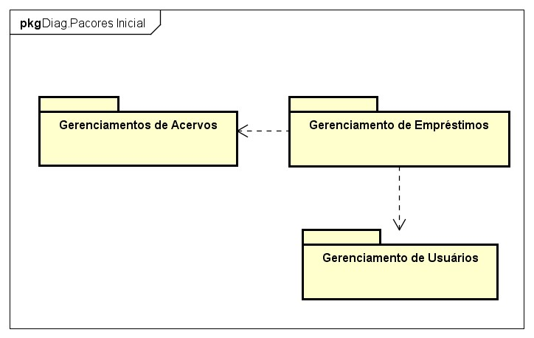

### 5.2. Visão Detalhada

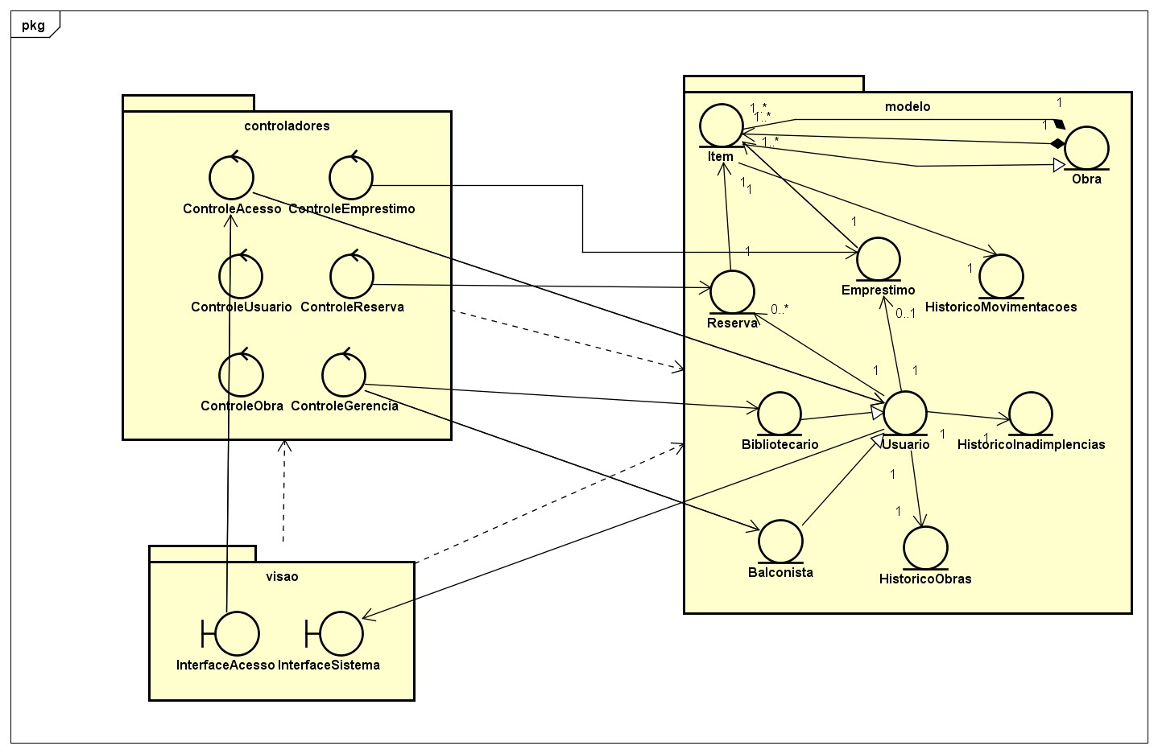

## 6. Diagrama de Objetos

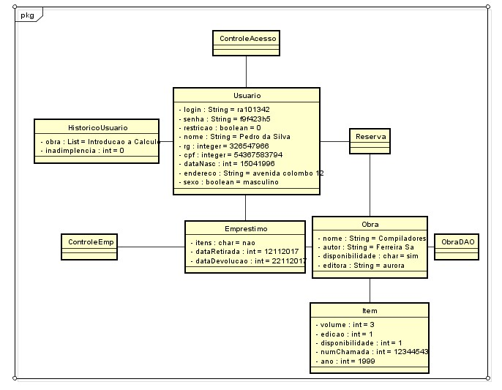

## 7. Modelo de Interação

### 7.1. Diagramas de Sequência

#### 7.1.1. Autenticar Acesso

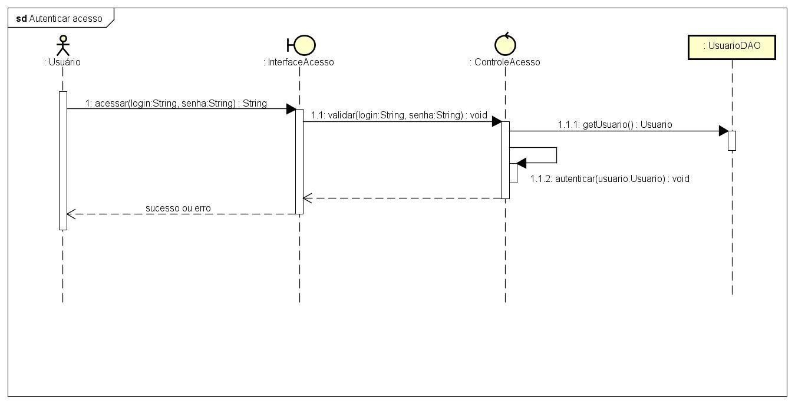

#### 7.1.2. Cadastrar Usuário

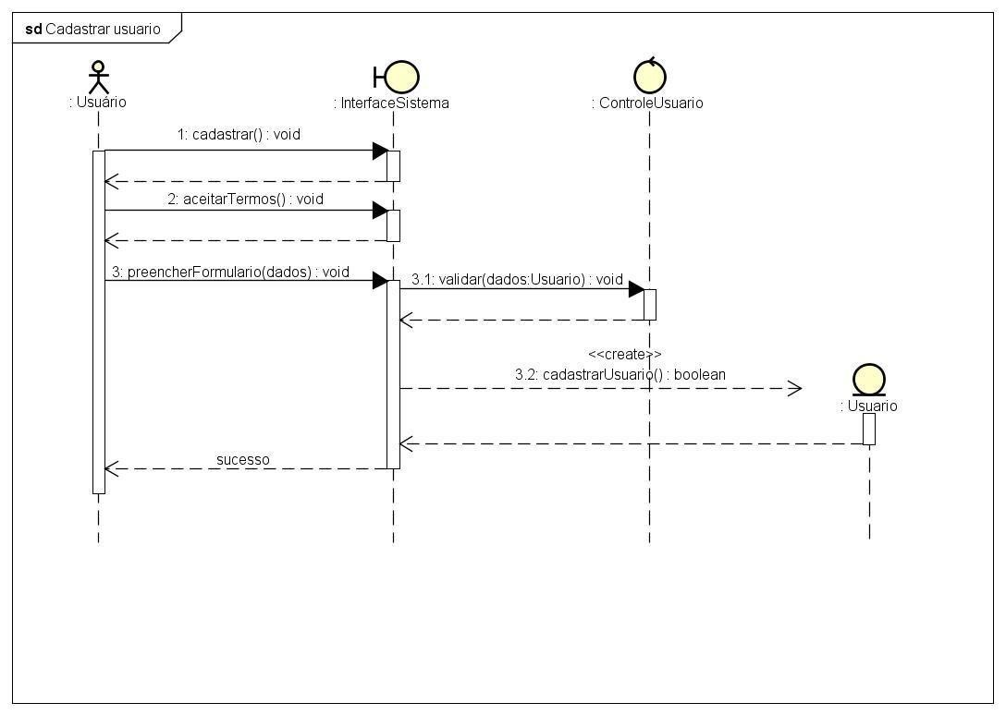

#### 7.1.3 Consultar Acervo

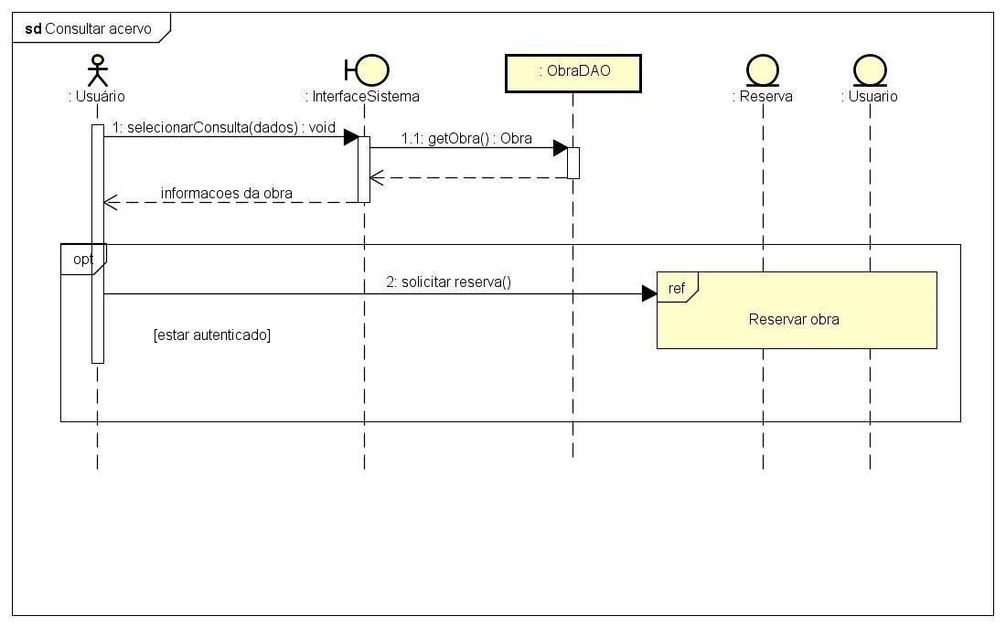

#### 7.1.4. Devolver Item

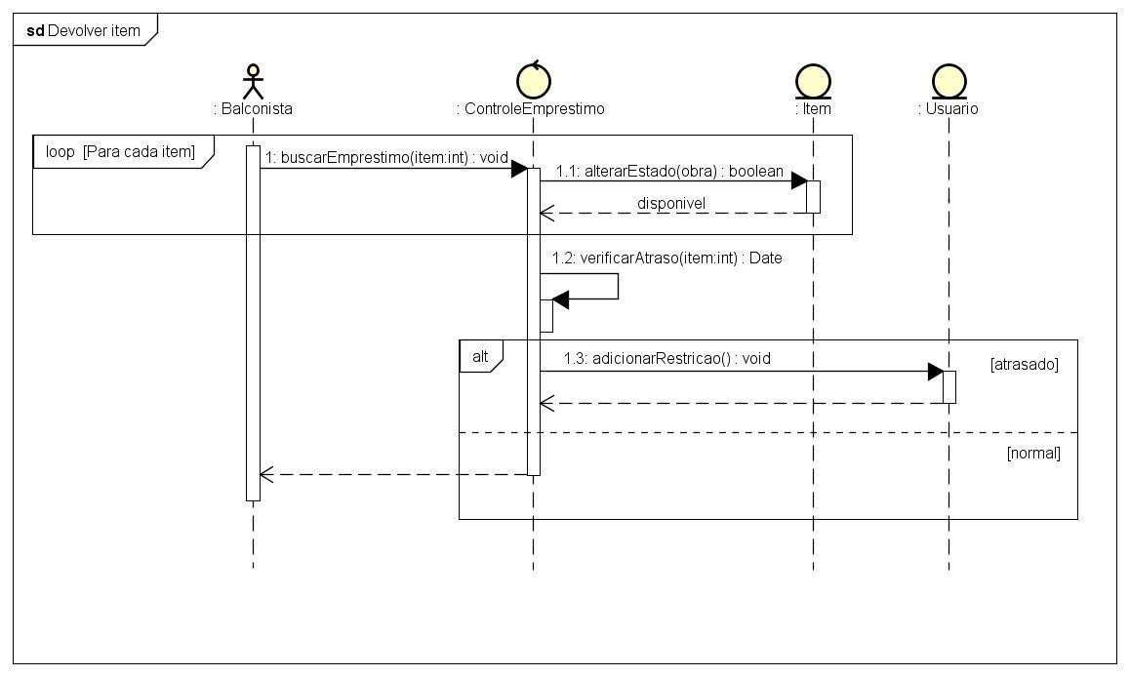

#### 7.1.5 Emprestar Item

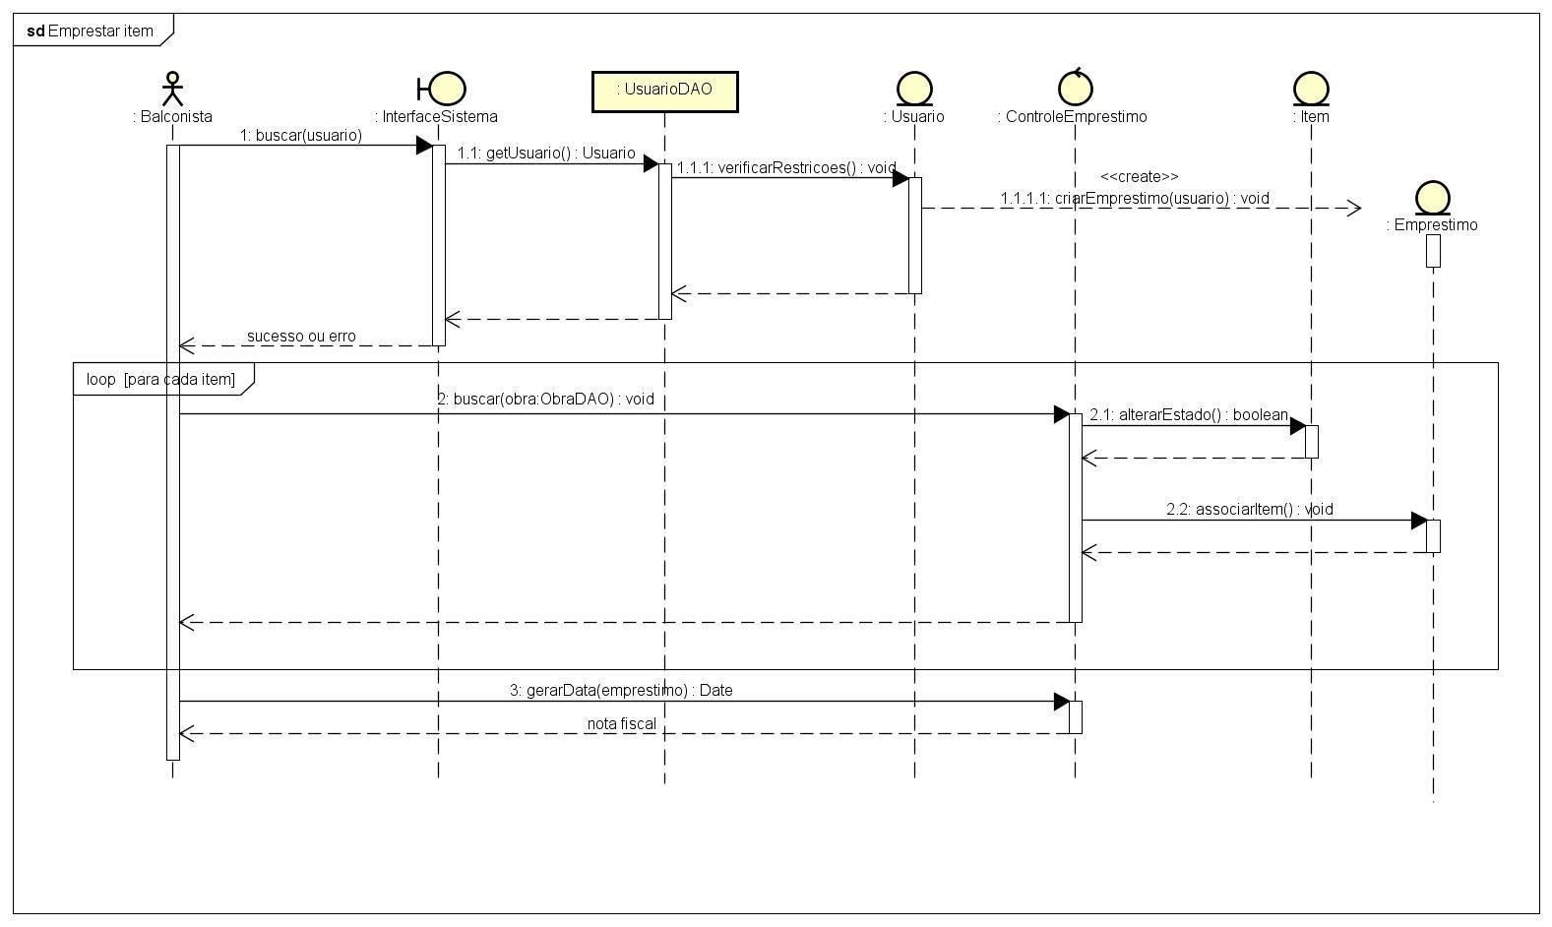

#### 7.1.6. Gerenciar Usuários

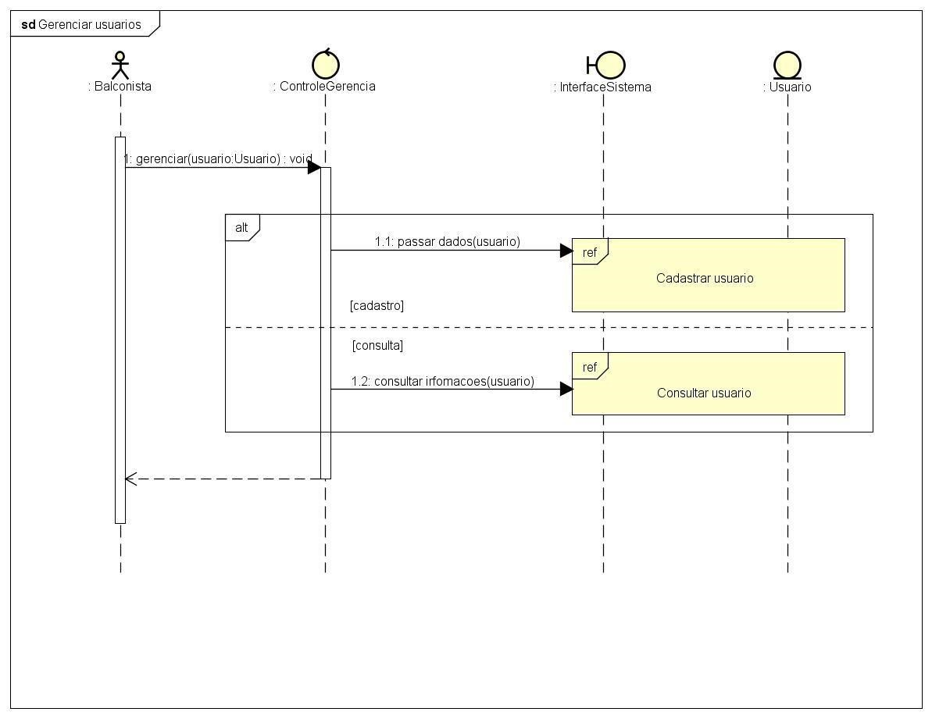

#### 7.1.7 Renovar Empréstimo

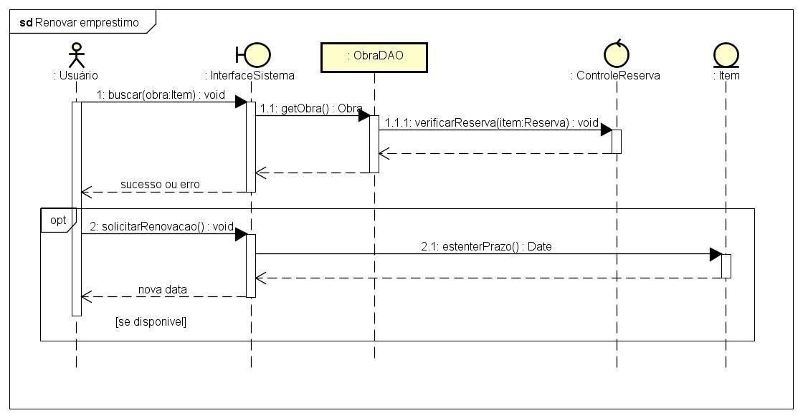

#### 7.1.8. Reservar Obra

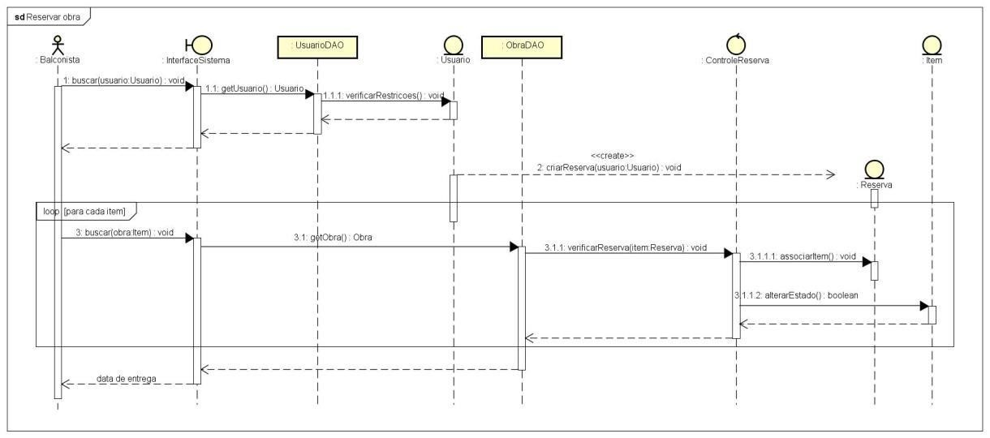

### 7.2. Diagramas de Comunicação

#### 7.2.1. Autenticar Acesso

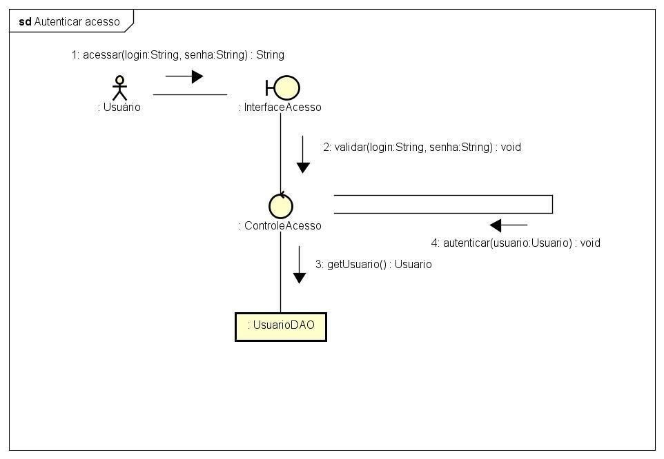

#### 7.2.2. Cadastrar Usuário

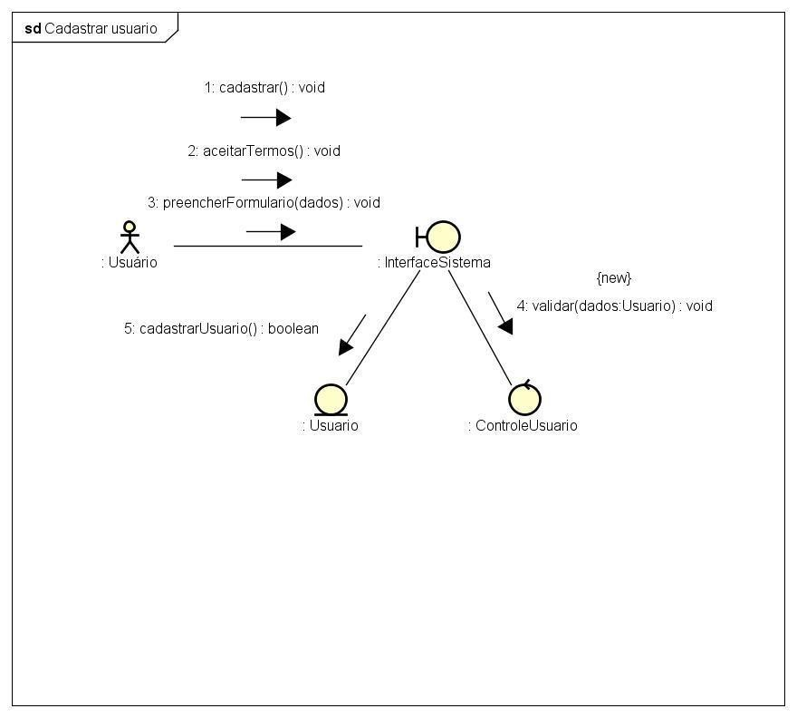

#### 7.2.3. Consultar Acervo

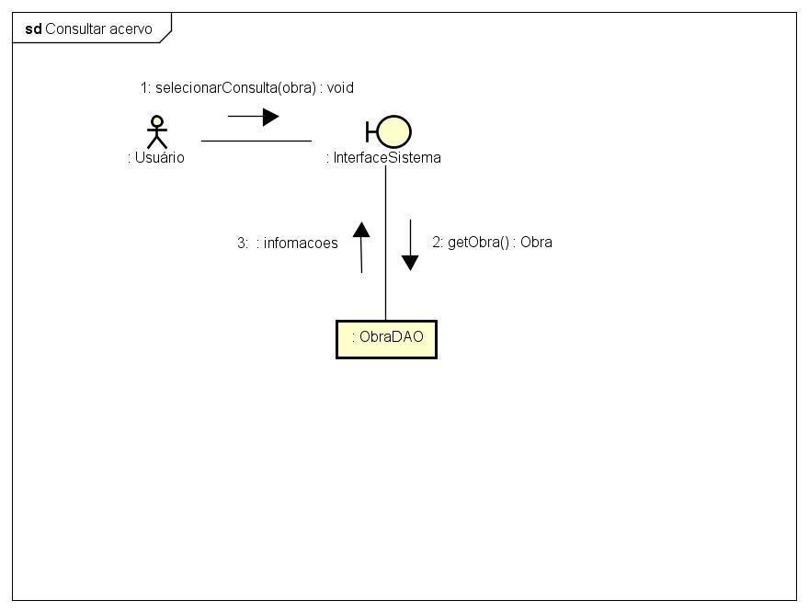

#### 7.2.4. Devolver Item

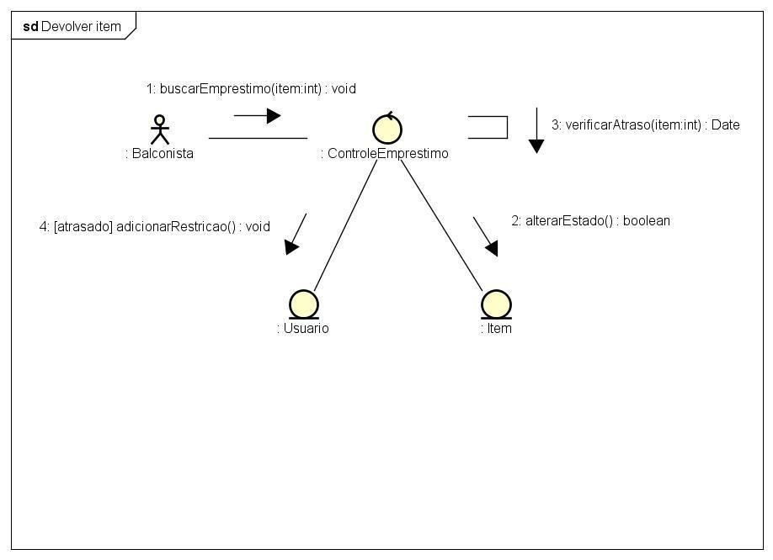

#### 7.2.5. Emprestar Item

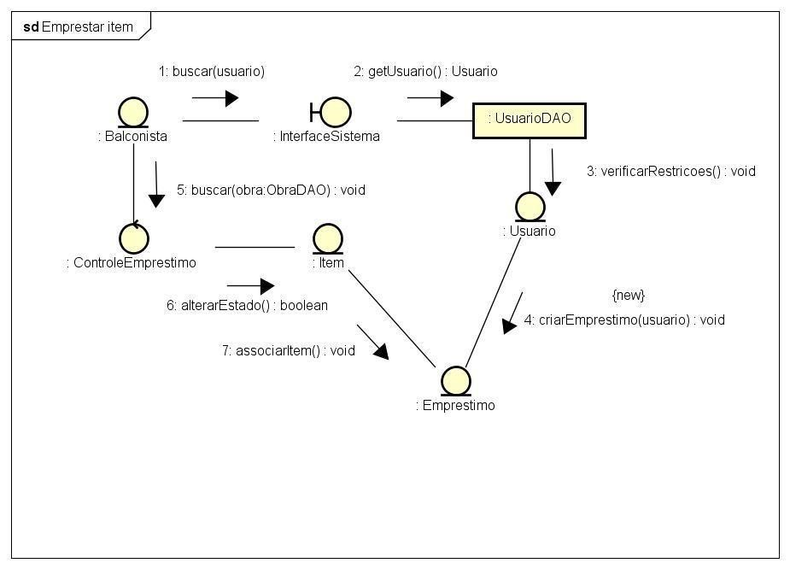

#### 7.2.6. Gerenciar Usuários

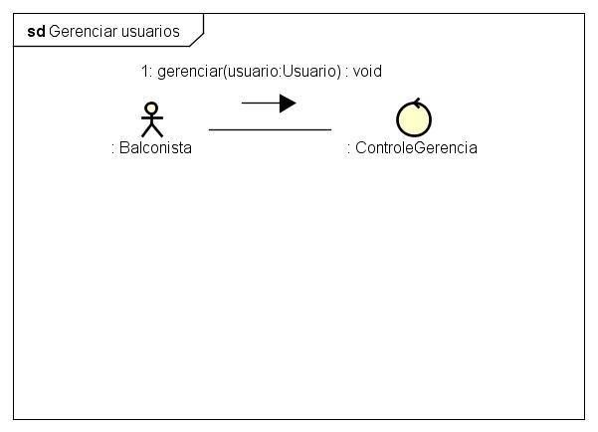

#### 7.2.7. Renovar Empréstimo

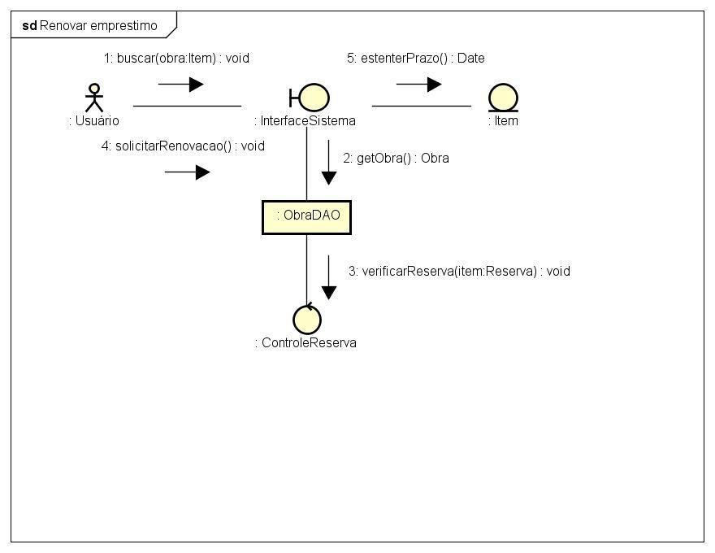

#### 7.2.8. Reservar Obra

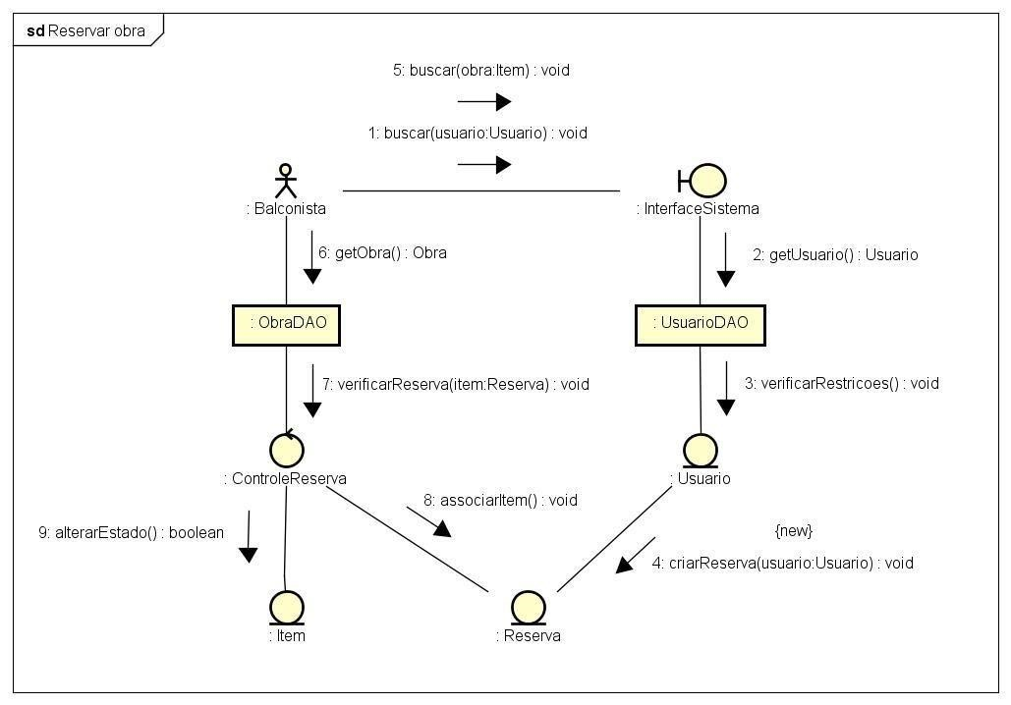

## 8. Comportamento do Sistema

### 8.1. Diagrama de Estados

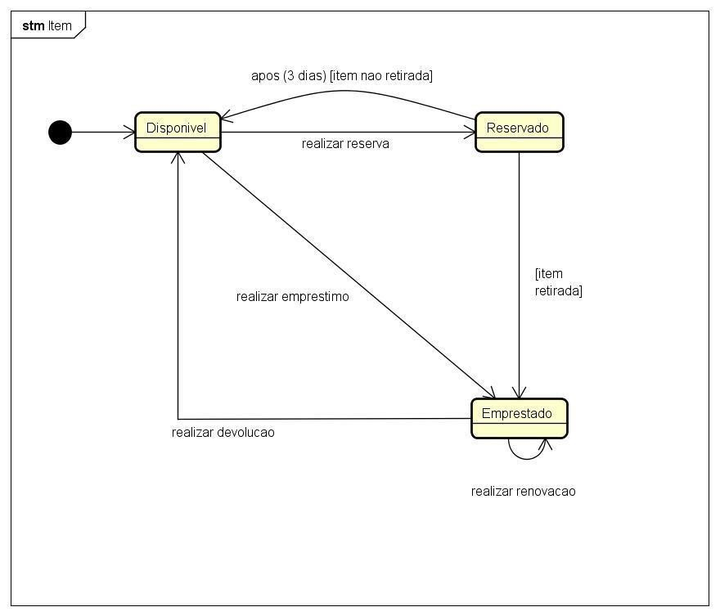

### 8.2. Diagramas de Atividades

#### 8.2.1. Autenticar Acesso

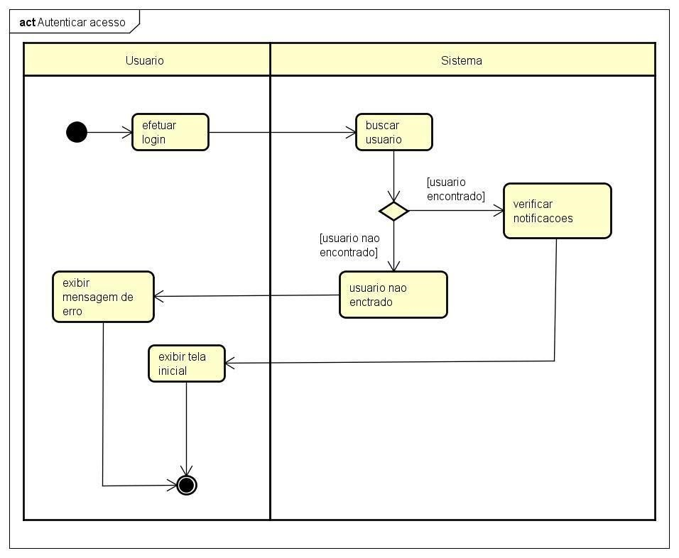

#### 8.2.2 Devolver Item

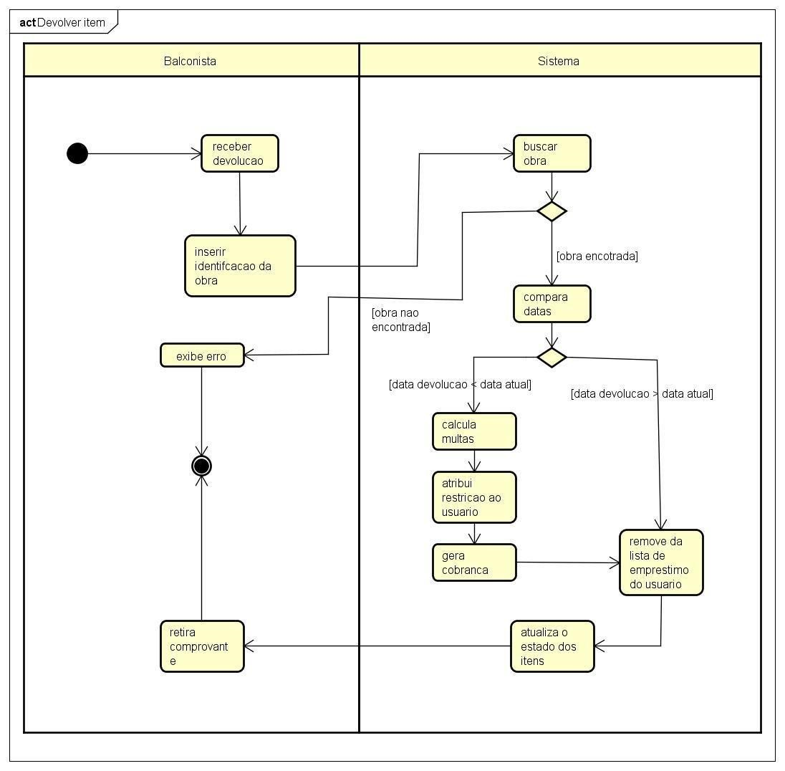

#### 8.2.3 Emprestar Item

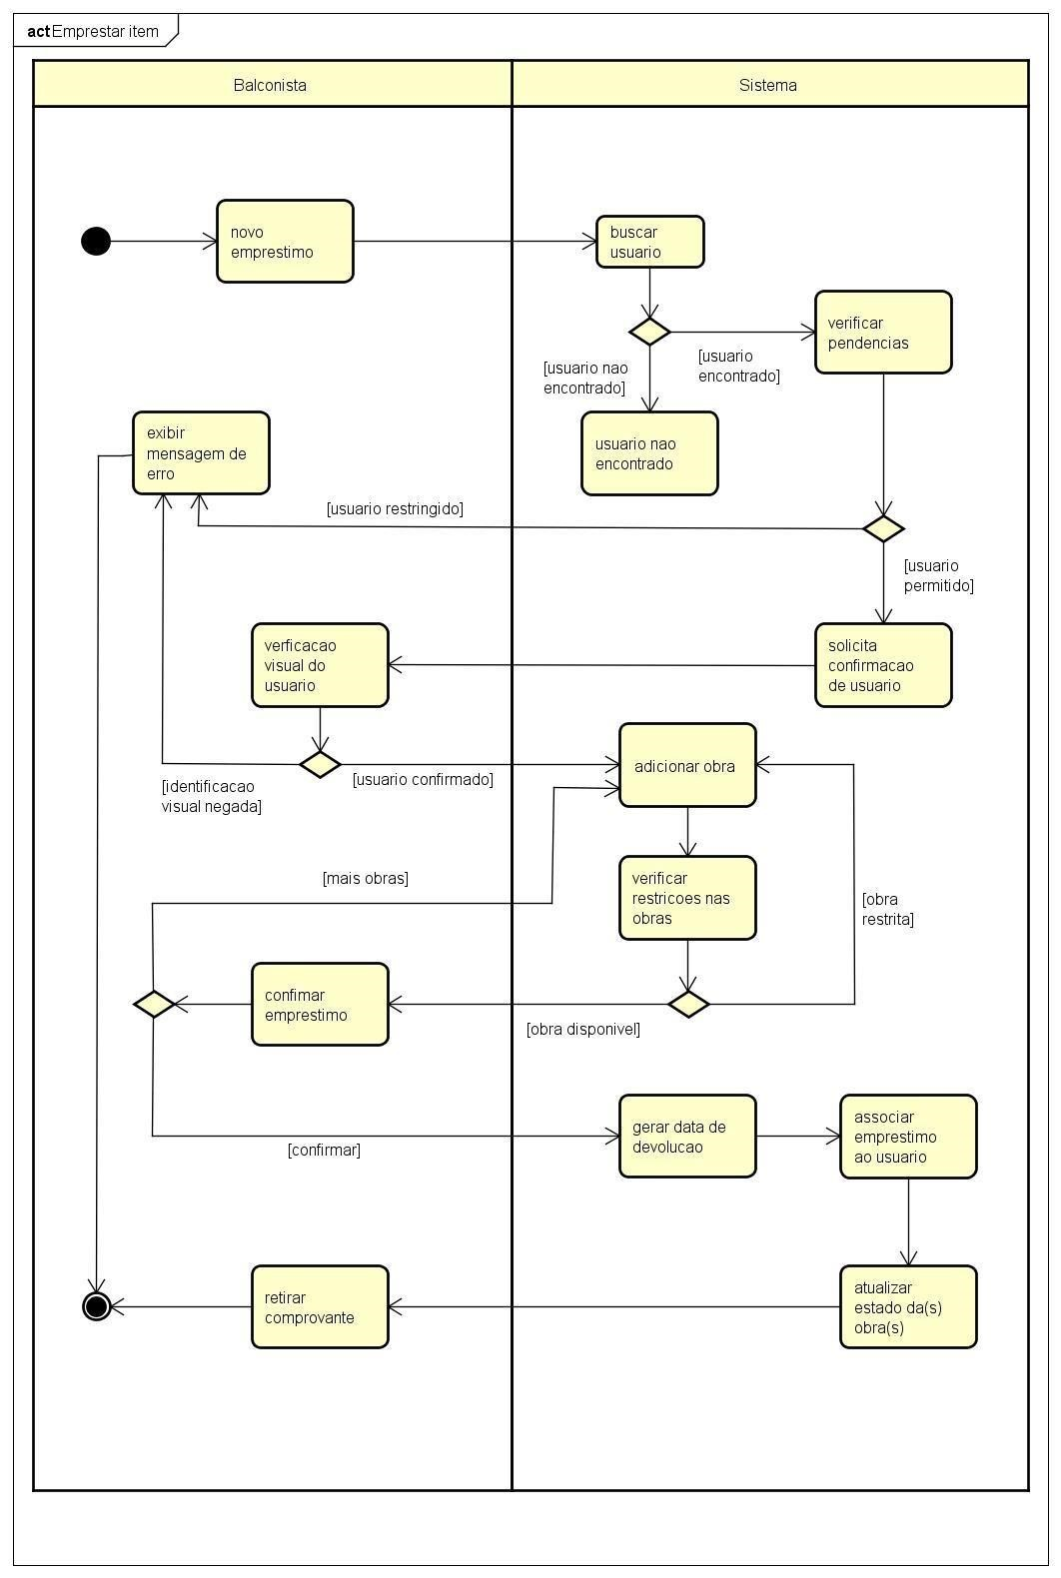

#### 8.2.4 Renovar Empréstimo

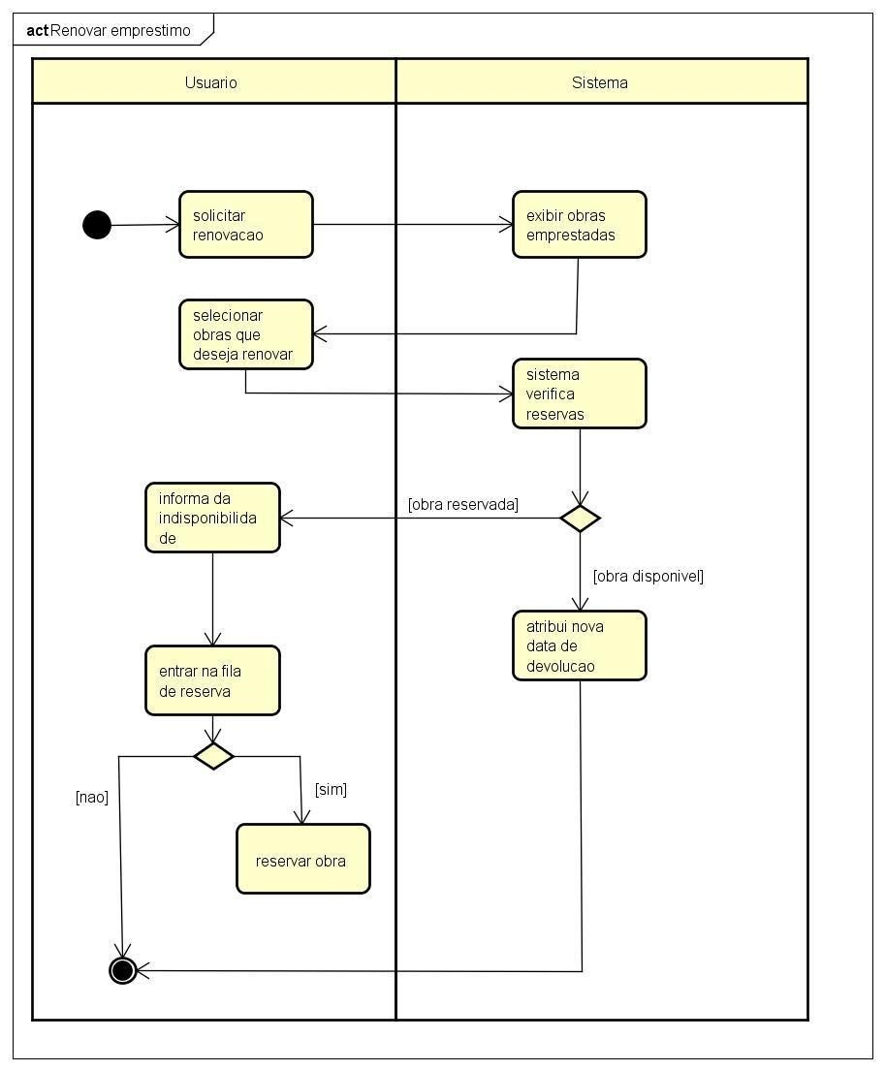

#### 8.2.5 Reservar Obra

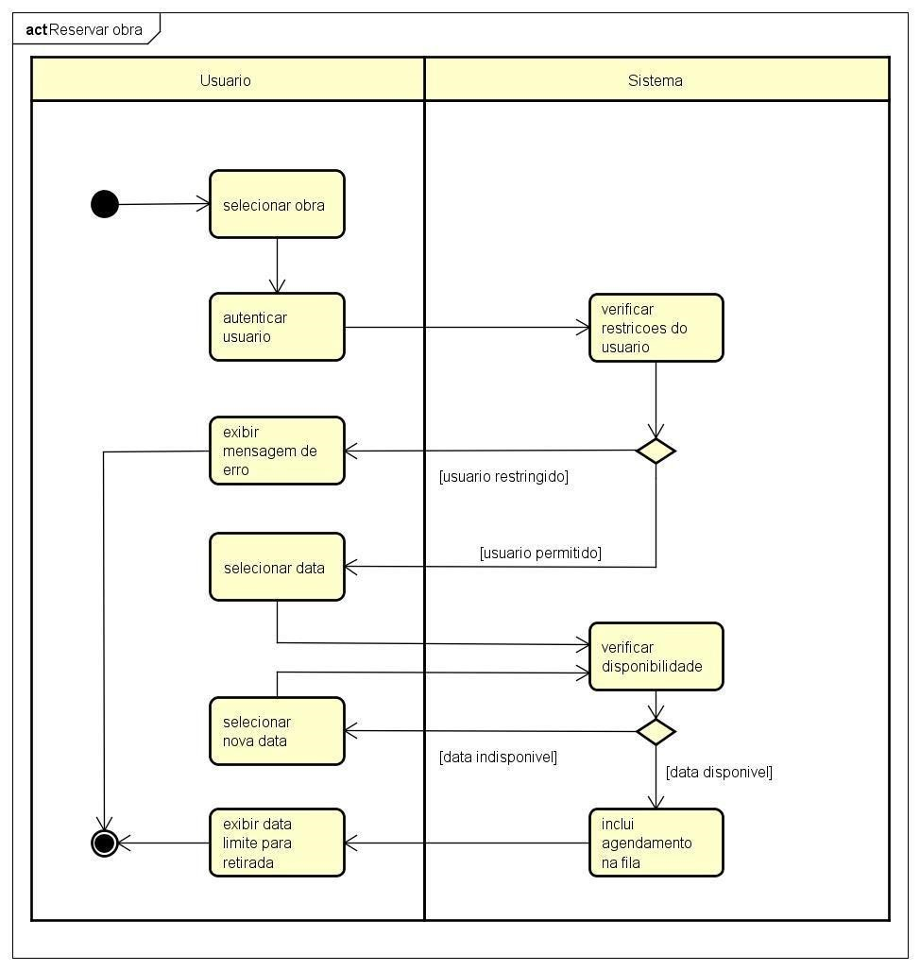

1. **Tecnologias que serão usadas em nosso projeto**

Iremos nesse tópico mostrar um pouco sobre quais tecnologias serão utilizadas para a execução do projeto. As tecnologias escolhidas por nossa equipe foram:

**IDE:**

-IntelliJ

**SGDB:**

-Workbench 8.0 CE

**FrameWorks:**

-Hibernate (para persistência de dados)

-JSF (para view + MVC)

**Estilo Arquitetural:**

-Orientado a Objeto (JAVA)

**Arquitetura:**

-MVC (Model-View-Controller)

**Banco de Dados:**

-MySQL

**Servidor/Container:**

-WildFly Server

1. **Estilo arquitetural de software**
2. Pipes e filtros

A arquitetura de pipes e filtros consiste na construção de um programa assumindo-se que dados devem fluir de um ponto a outro por meio de canos (pipes), passando, durante esse processo, por meio de filtros, que vão realizando o processamento dos dados em passos. Esse tipo de sistema é facilmente entendível, mantido e reutilizado, além de apresentar um desempenho maior caso implemente-se processamento paralelo.

Essa arquitetura, entretanto, é indicada para projetos de sistemas mais complexos, que exigiriam diversas etapas de processamento. Usá-la em um sistema em que as ações realizadas são deveras simples (como, por exemplo, consultar um livro), pode acabar sendo a decisão errada, pois não aproveitaria ao máximo a capacidade da arquitetura.

Além disso, essa forma de desenvolvimento foca no processamento no modo batch (sem grande interação com o usuário), o que significa que sistemas que necessitam de um maior nível de interatividade (tais como sistemas de biblioteca), são comprometidos pela forma como o sistema processa os dados. Por esse motivo, esta arquitetura foi descartada pela equipe.

Vantagens: As vantagens de utilizar o modelo arquitetural de Pipes e Filtros é que estes podem ser vistos como caixas pretas, onde há [encapsulamento](https://pt.wikipedia.org/wiki/Encapsulamento), alta coesão, recombinação e reuso dos dados. Isso implica afirmar que esse estilo tem suporte à reutilização. Além disso, os filtros interagem com os outros componentes de forma limitada - o que leva a um baixo acoplamento. O mais relevante é que o sistema pode ser facilmente estendido e modificado, facilitando a implementação em processadores paralelos ou em múltiplas [threads](https://pt.wikipedia.org/wiki/Threads) em processadores simples.

Desvantagens: As desvantagens de utilizar esse estilo arquitetural é que, devido o processamento ocorrer em lotes, é difícil criar aplicações interativas. Geralmente filtros exigem que os dados sejam representados no denominador comum mais baixo, tipicamente fluxos de bytes ou caracteres. Esse estilo arquitetural também pode introduzir sobrecarga para analisar o fluxo de dados, podendo haver a exigência de um [buffer](https://pt.wikipedia.org/wiki/Buffer) de tamanho limitado, que devido à essa limitação, pode causar um [deadlock](https://pt.wikipedia.org/wiki/Deadlock). Todas essas desvantagens geram uma baixa performance.

1. Camadas

Esse estilo arquitetural pode ser melhor entendido usando-se conceitos de redes de computadores. Como no modelo OSI, as funcionalidades do sistema são agrupadas, por nível de abstração, em diversas camadas. Essas camadas comunicam-se por meio de uma interface, mas ignoram o que exatamente acontece dentro das outras camadas. Isso significa que sistemas nessa arquitetura são mais fáceis de alterar, uma vez que não geram muito backtracking.

No sistema da biblioteca, a vantagem do uso da arquitetura em camadas seria a facilidade com a portabilidade, o que facilitaria a transformação do website em um aplicativo em projetos futuros, por exemplo. Essa arquitetura, entretanto, é recomendada para sistemas muito complexos, que necessitam deste tipo de divisão, uma vez que a separação em camadas gera custos altos em desempenho. Para um sistema como o da biblioteca, que precisa que de apenas alguns sistemas mais simples, um sistema em camadas seria um desperdício de arquitetura. Por esse motivo, essa arquitetura foi descartada pela equipe.

Vantagens: Separação de código relativo a interface com o usuário (UI), comunicação, negócio e dados. Permite a mudança de implementação de uma camada sem afetar a outra, desde que a interface entre as mesmas seja mantida. Possibilita que uma camada trabalhe com diferentes versões de outra camada.

Desvantagem: Aumento significante no número de classes existentes no sistema.

1. Invocação implícita

A arquitetura baseada em invocação implícita está diretamente ligada a paradigmas de programação orientada a eventos. Nesse tipo de arquitetura, ao invés de funções serem invocadas para realizar alguma atividade, um agente dispara um evento informando alguma mudança no sistema. Outros agentes que queiram fazer algo com a informação devem ter um listener, para ouvir quando o evento for disparado, e então processar a informação. Sistemas interativos tendem a possuir este tipo de característica. Num sistema de pedido de comida, por exemplo, quando o usuário finaliza o pedido, um evento anunciando um novo pedido é disparado, então, o restaurante é notificado da chegada deste pedido. Essa arquitetura, entretanto, tem um contratempo. Quando um evento é disparado, o componente que o disparou não sabe se será respondido, e nem em que ordem. No sistema da biblioteca, por exemplo, se o cliente fazer um reserva online fosse um evento, não é possível saber se quem responderia primeiro seria o “reservar livro” ou retirar item do estoque, e a flutuação da ordem de execução¸ desses passos poderia ocasionar inconsistências e problemas. Além disso, o paradigma orientado a eventos é menos simples de compreender, uma vez que os membros do time aprenderam outros paradigmas mais profundamente, o que tornaria o desenvolvimento do sistema mais complexo e não significativamente melhor. Por esses motivos, essa arquitetura foi descartada pela equipe.

Vantagens: Forte suporte ao reuso e facilita a evolução do sistema.

Desvantagens: Um componente que anuncia um evento não tem controle (ordem/tempo) sobre a execução associada, a troca de dados precisa ocorrer também de forma indireta (repositório compartilhado).

1. Objetos (A que será utilizada no projeto)

A arquitetura orientada a objetos é uma das mais difundidas atualmente. Ela considera unidades de complexidade como objetos (na biblioteca, por exemplo, bibliotecário, balconista, livro). Esses objetos possuem características (idade, peso, validade, etc.) e também ações (bibliotecário cadastra o livro, por exemplo).

Esse paradigma é base pra diversas linguagens muito populares atualmente, tais como Java e C++. Além disso, a implementação de um sistema de bancos de dados é mais intuitiva partindo-se dessa arquitetura, uma vez que tabelas, por vezes, podem ser representadas como Classes. Uma vez que o sistema deverá ter um banco de dados para armazenar informações acerca de produtos, vendas, pagamentos e etc., a arquitetura orientada a objetos é vista como a melhor opção.

Além disso, existe uma base literária maior para sistemas de gerenciamento desenvolvidos usando essa arquitetura, o que facilita o trabalho dos membros da equipe quando decidirem buscar base teórica para alguma tomada de decisão de projeto.

Por fim, uma vez que grande parte do curso é construída sobre conhecimentos de orientação a objeto, as linguagens desse paradigma são simples e poderosas, além de dar suporte para versões web, e os membros da equipe se sentem mais confortáveis com elas, decidiu-se que a arquitetura utilizada para a implementação do sistema será a orientada a objetos.

Vantagens:  Reusabilidade de código, Escalabilidade de aplicações, Manutenabilidade, Apropriação.

Desvantagens:  Apropriação, Fragilidade, Linearidade de desenvolvimento.

1. **Diagrama de classe MVC das funcionalidades do C.R.U.D implementada**

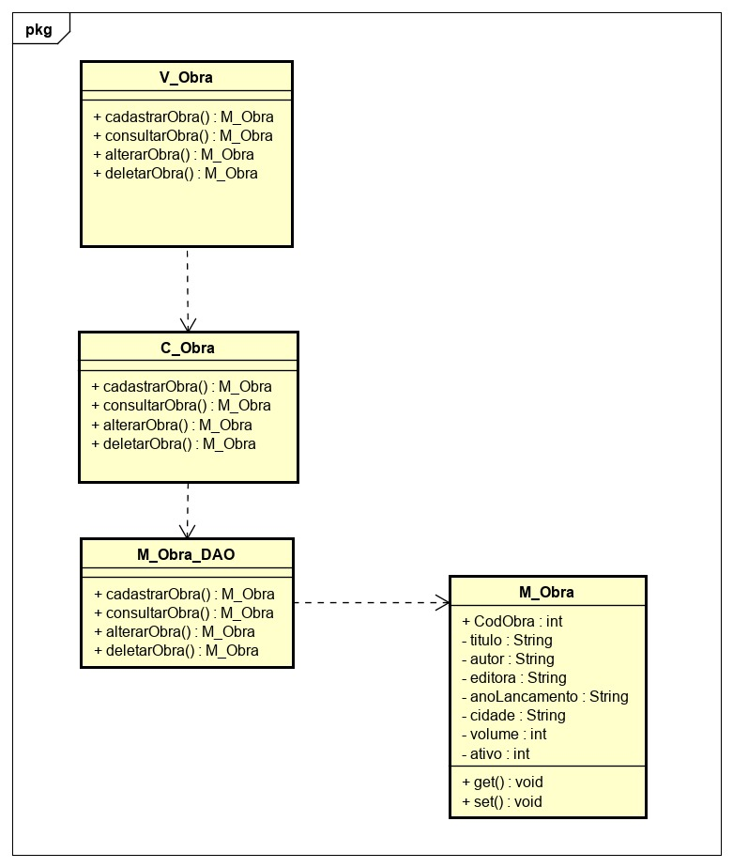

1. 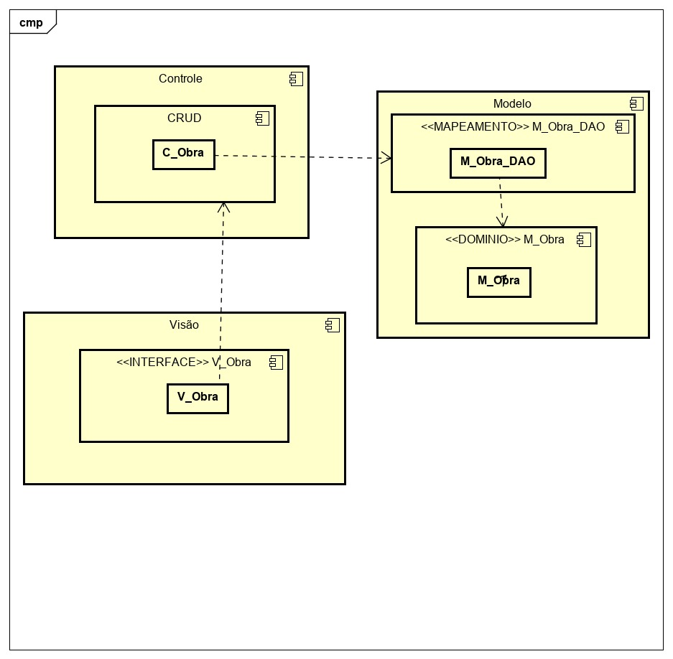**Diagrama de Componente MVC.**
2. 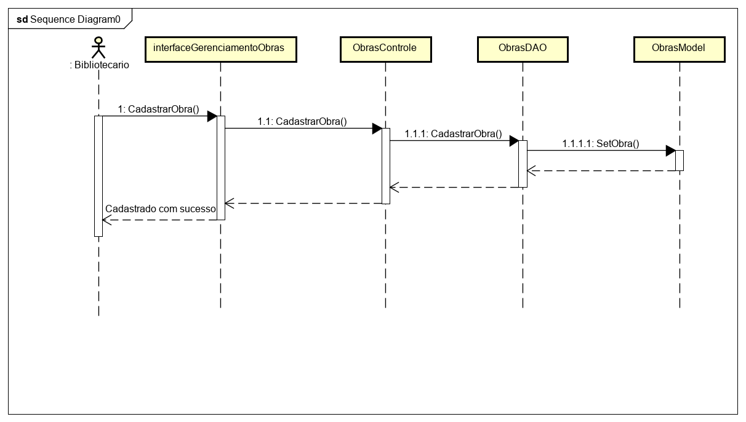**Diagrama de Sequência; Cadastrar Obra (Victor G. L Silva).**
3. **Diagrama de Sequência; Consultar Obra (Marcos Vinicius Peres).**

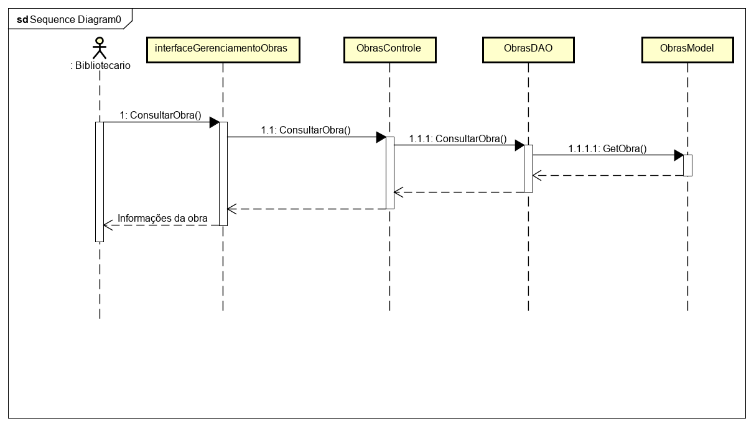

1. 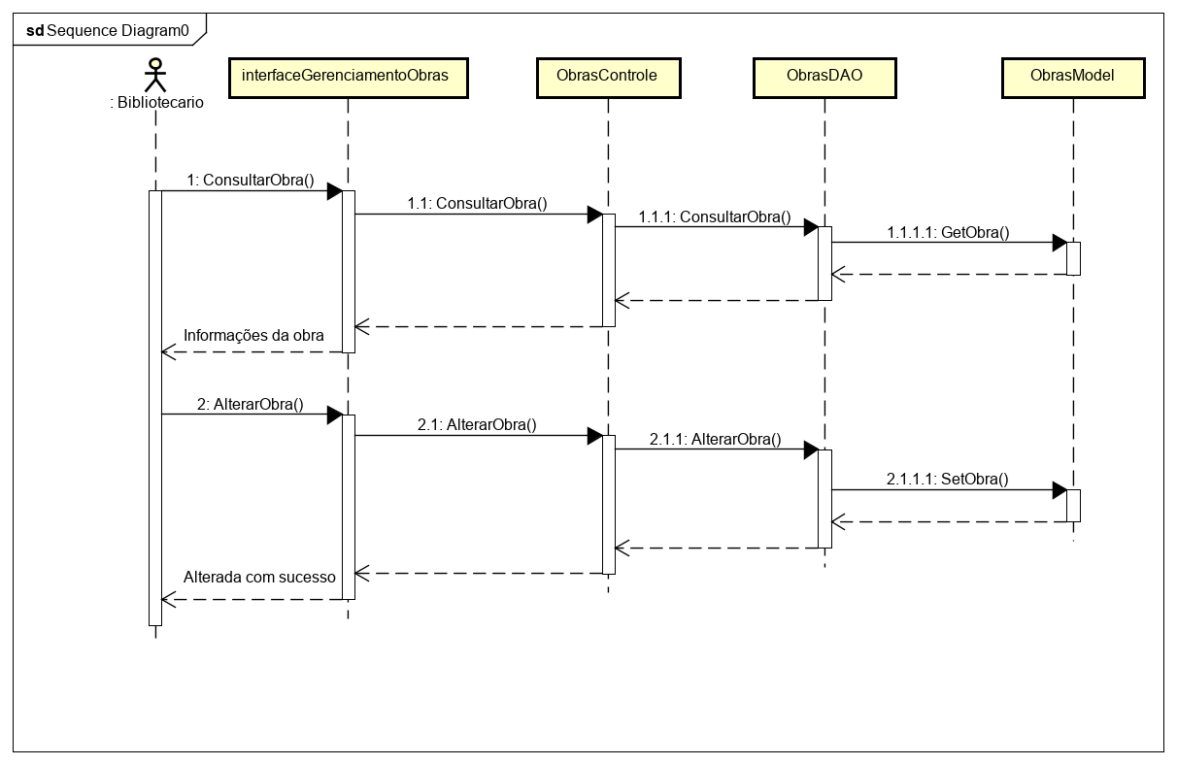**Diagrama de Sequência; Alterar Obra (Luiz Flávio Pereira).**

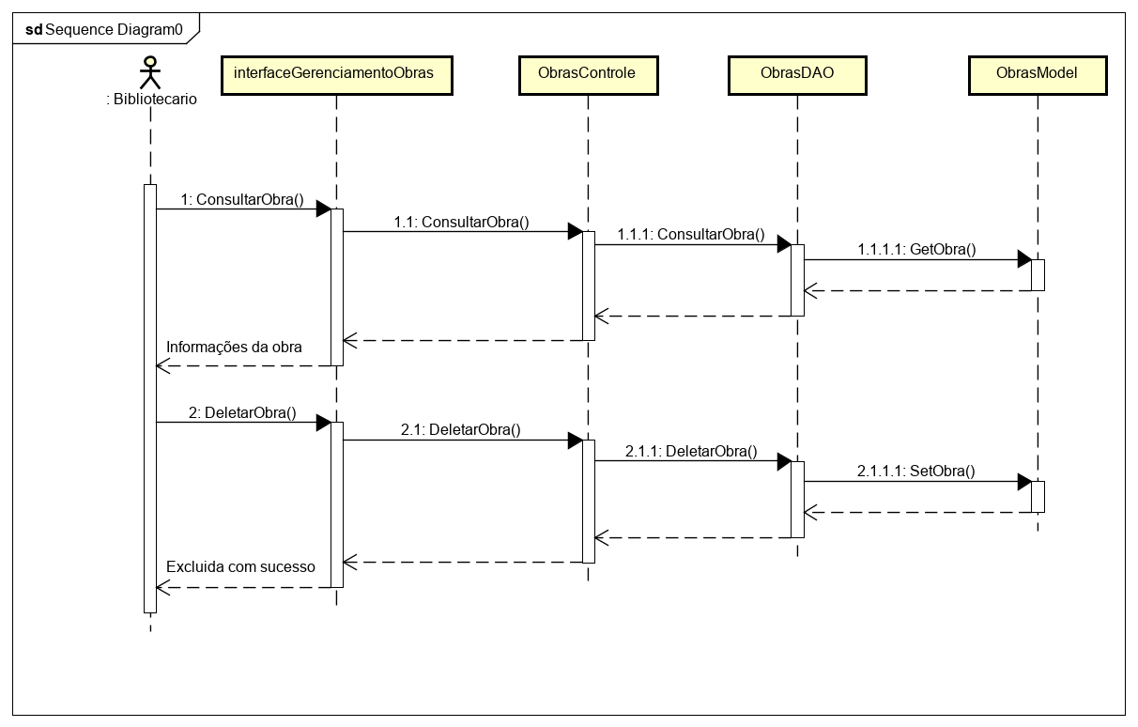**16. Diagrama de Sequência; Deletar Obra (Rafael Garcia Gardillari).**

**17. Diagrama de Classe MVC; Empréstimo** **(Marcos Vinicius Peres).**

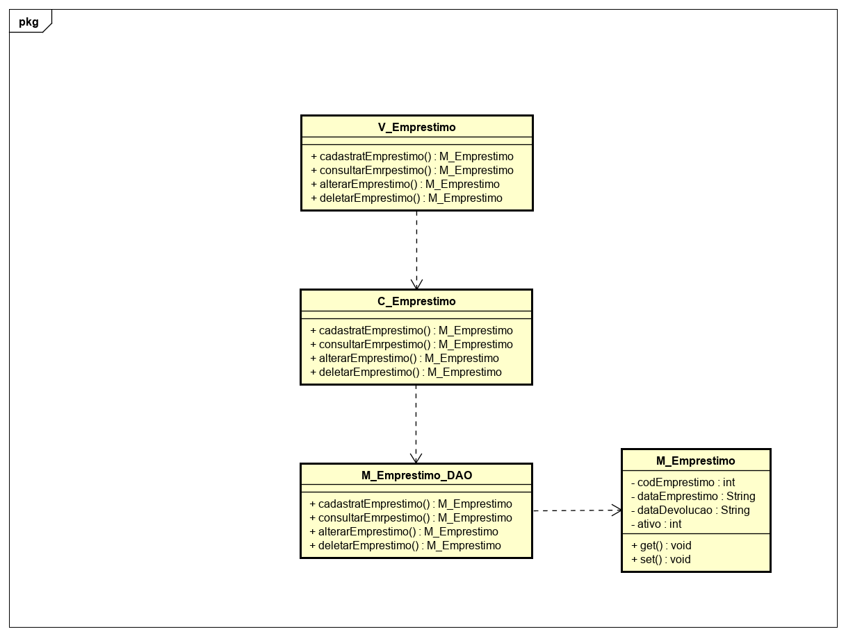

**18. Diagrama de Componentes; Empréstimo (Marcos Vinicius Peres).**

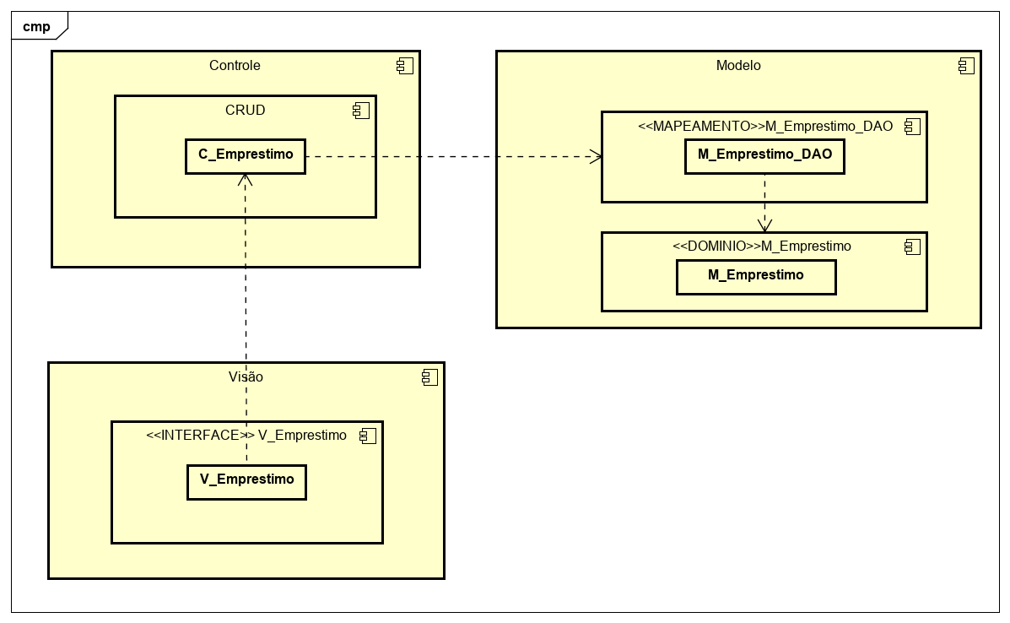

**19. Diagrama de Sequência; Empréstimo (Marcos Vinicius Peres).**

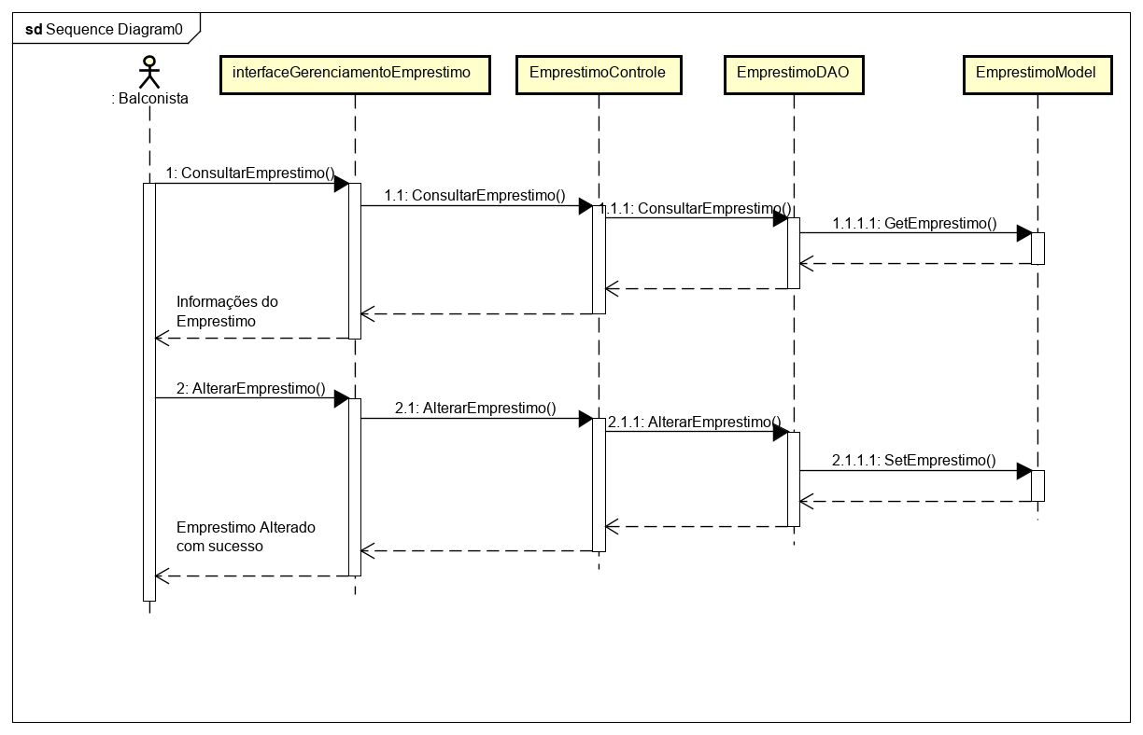

**20. Diagrama MVC de Classe; Reservar Item (Rafael Garcia Gardillari)**

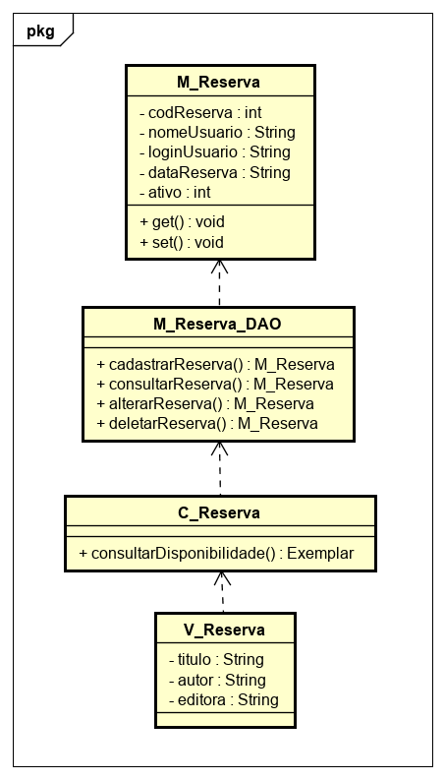

**21. Diagrama MVC de Componente; Reservar Item (Rafael Garcia Gardillari).**

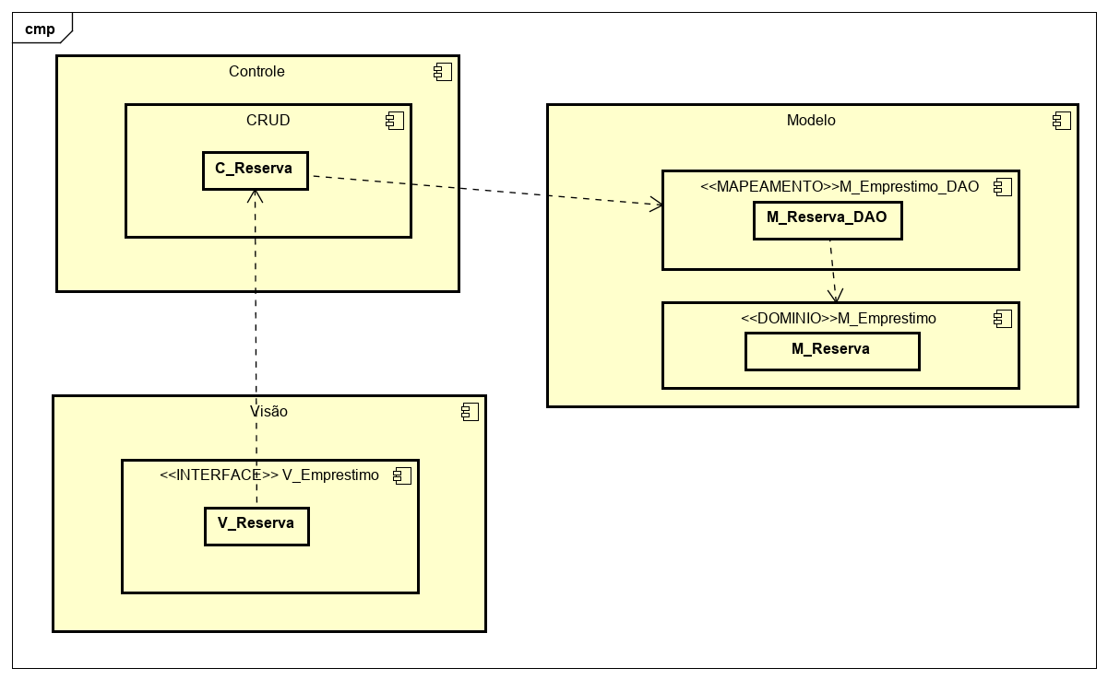

**22. Diagrama MVC de Sequência; Reservar Item (Rafael Garcia Gardillari).**

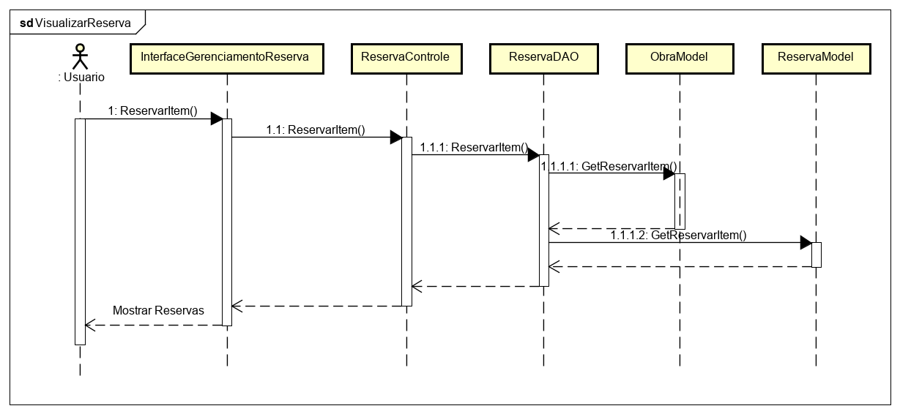

**23. Diagrama de Classe MVC; Visualizar Reserva (Victor G. L Silva).**

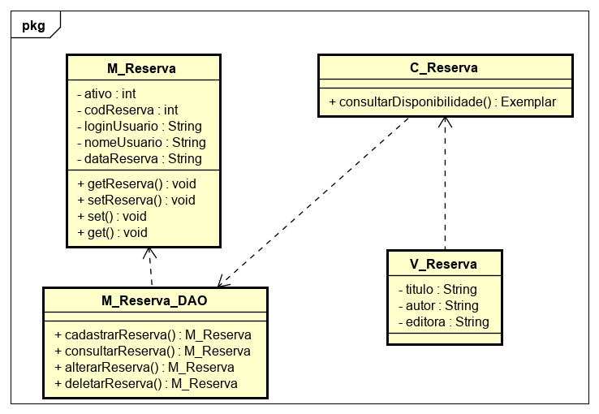

**24. Diagrama de Componente; Visualizar Reserva (Victor G. L Silva).**



**25.Diagrama de Sequência; Visualizar Reserva (Victor G. L. Silva).**

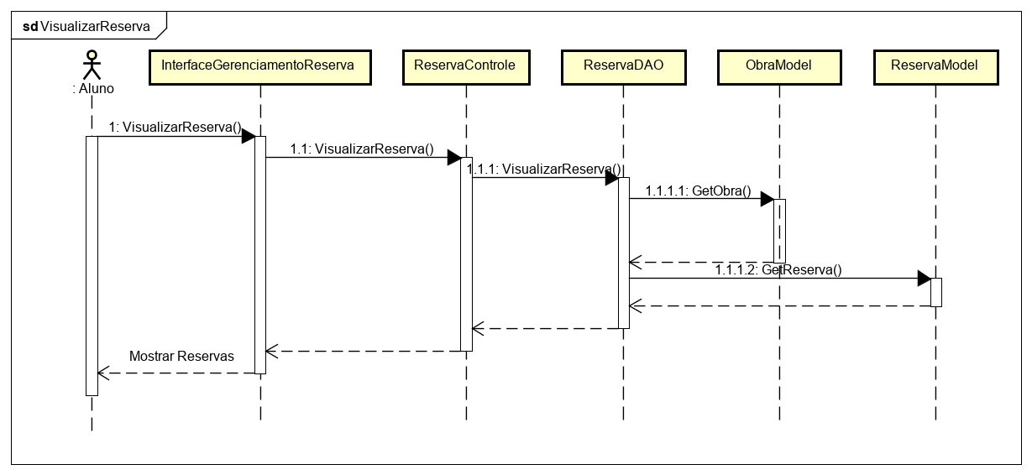

**26. Diagrama de Classe MVC; Autenticar Usuário (Luiz Flávio Pereira).**

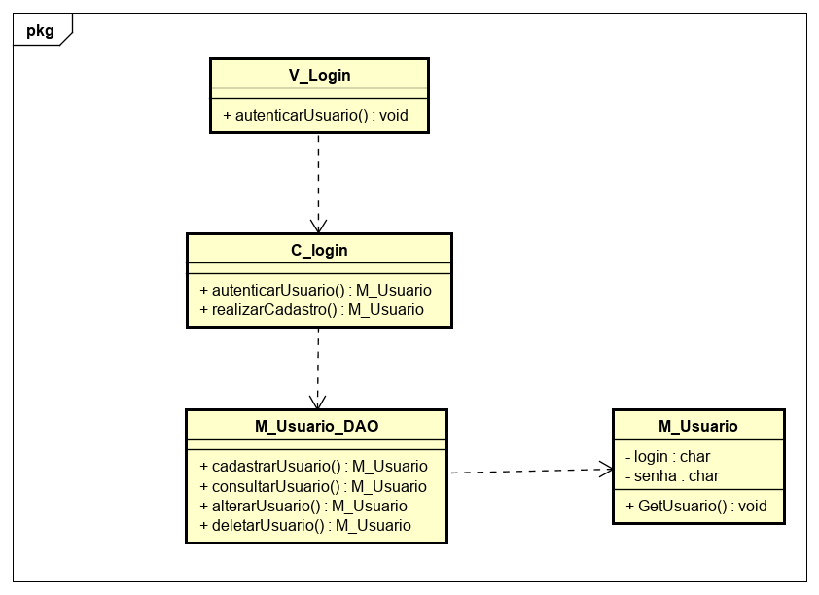

**27. Diagrama de Componente; Autenticar Usuário (Luiz Flavio Pereira).**

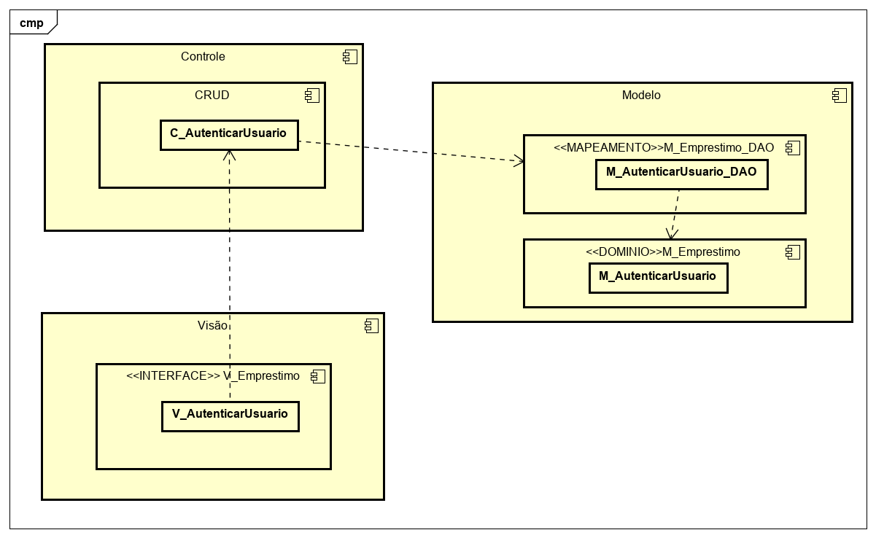

**28. Diagrama de Sequência; Autenticar Usuário (Luiz Flavio Pereira).**

